Итоги мониторинга состояния и развития конкурентной среды на рынках товаров, работ и услуг за полугодие 2023 года.

В целях проведения ежегодного мониторинга состояния и развития конкурентной среды на территории муниципального образования «Всеволожский муниципальный район» Ленинградской области администрацией регулярно проводится опрос субъектов предпринимательской деятельности и потребителей (далее - респондентов) по разработанным анкетам для дальнейшего использования в разработке мер по улучшению состояния и развития конкурентной среды на рынках товаров, работ и услуг и определения приоритетных направлений работы (с 2022 года анкеты в виде Google форм).
Целью исследования является оценка условий для развития конкуренции между хозяйствующими субъектами в отраслях экономики, а также реализации результативности и эффективности мер по развитию конкуренции в интересах потребителей товаров, работ и услуг, в том числе субъектов предпринимательской деятельности, граждан и общества.
В ходе опроса в 1 полугодии 2023 года поступило 767 анкет, в том числе: от предпринимателей – 45 (12 юридических лиц, 28 индивидуальных предпринимателей, 5 самозанятых), от потребителей – 722 (416 от потребителей товаров, работ, услуг; 306 – от потребителей финансовых услуг).

Анализ анкет субъектов предпринимательской деятельности, по условиям ведения бизнеса на территории муниципального образования Всеволожский район.

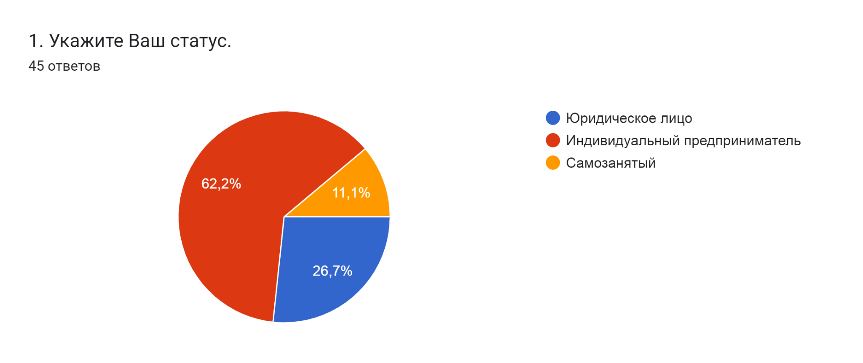

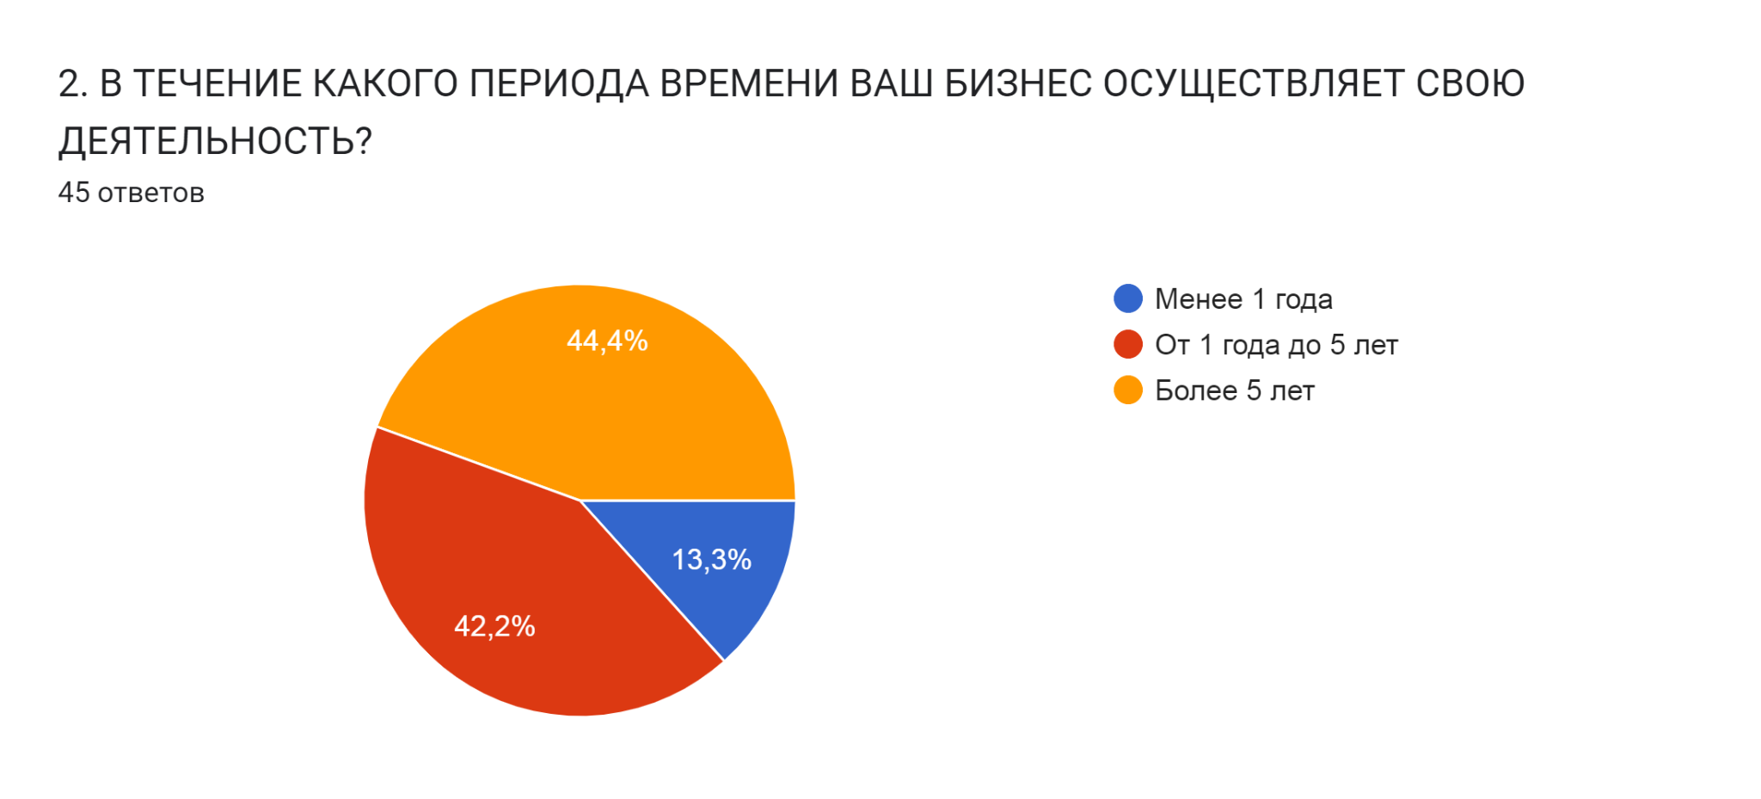

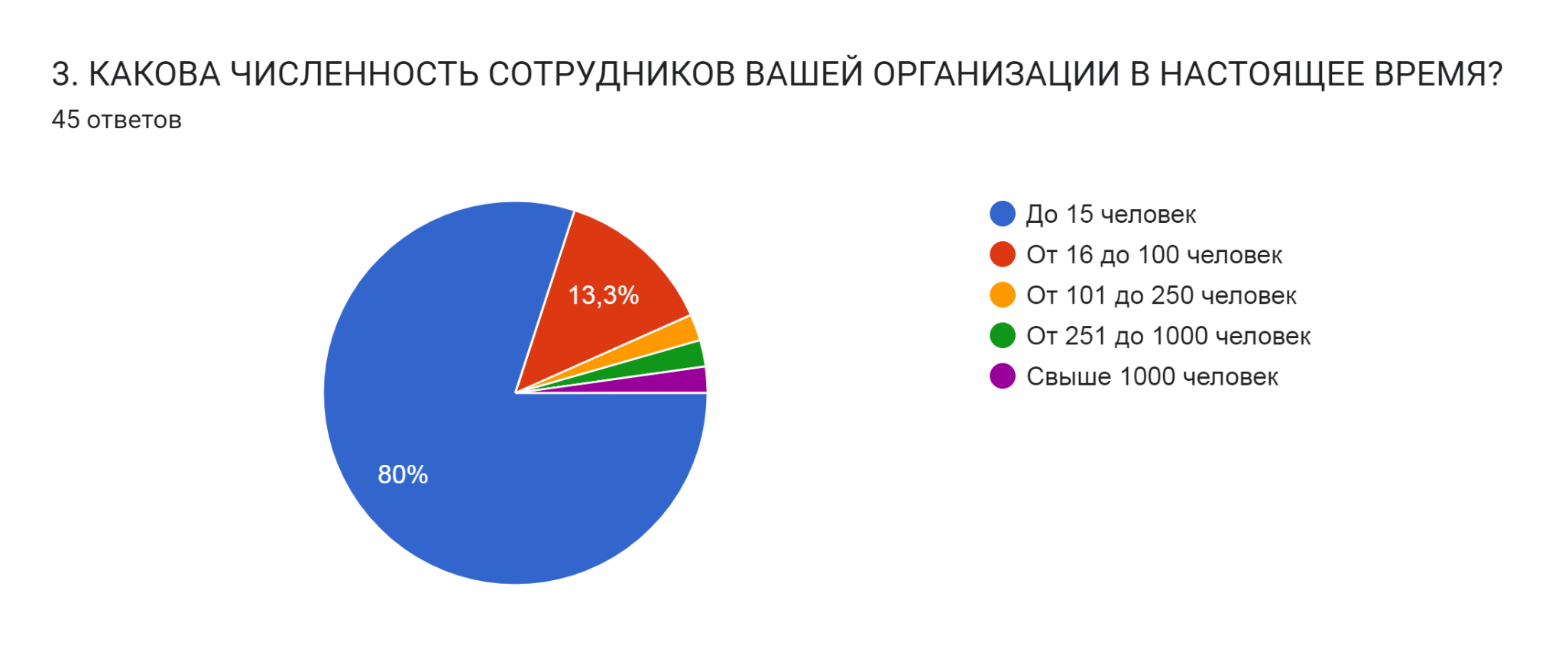

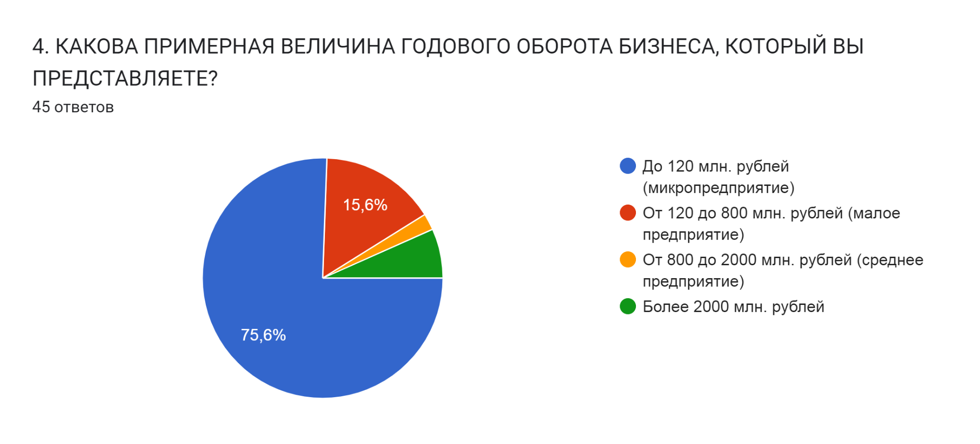

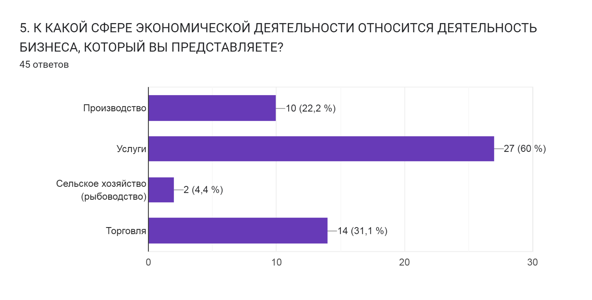

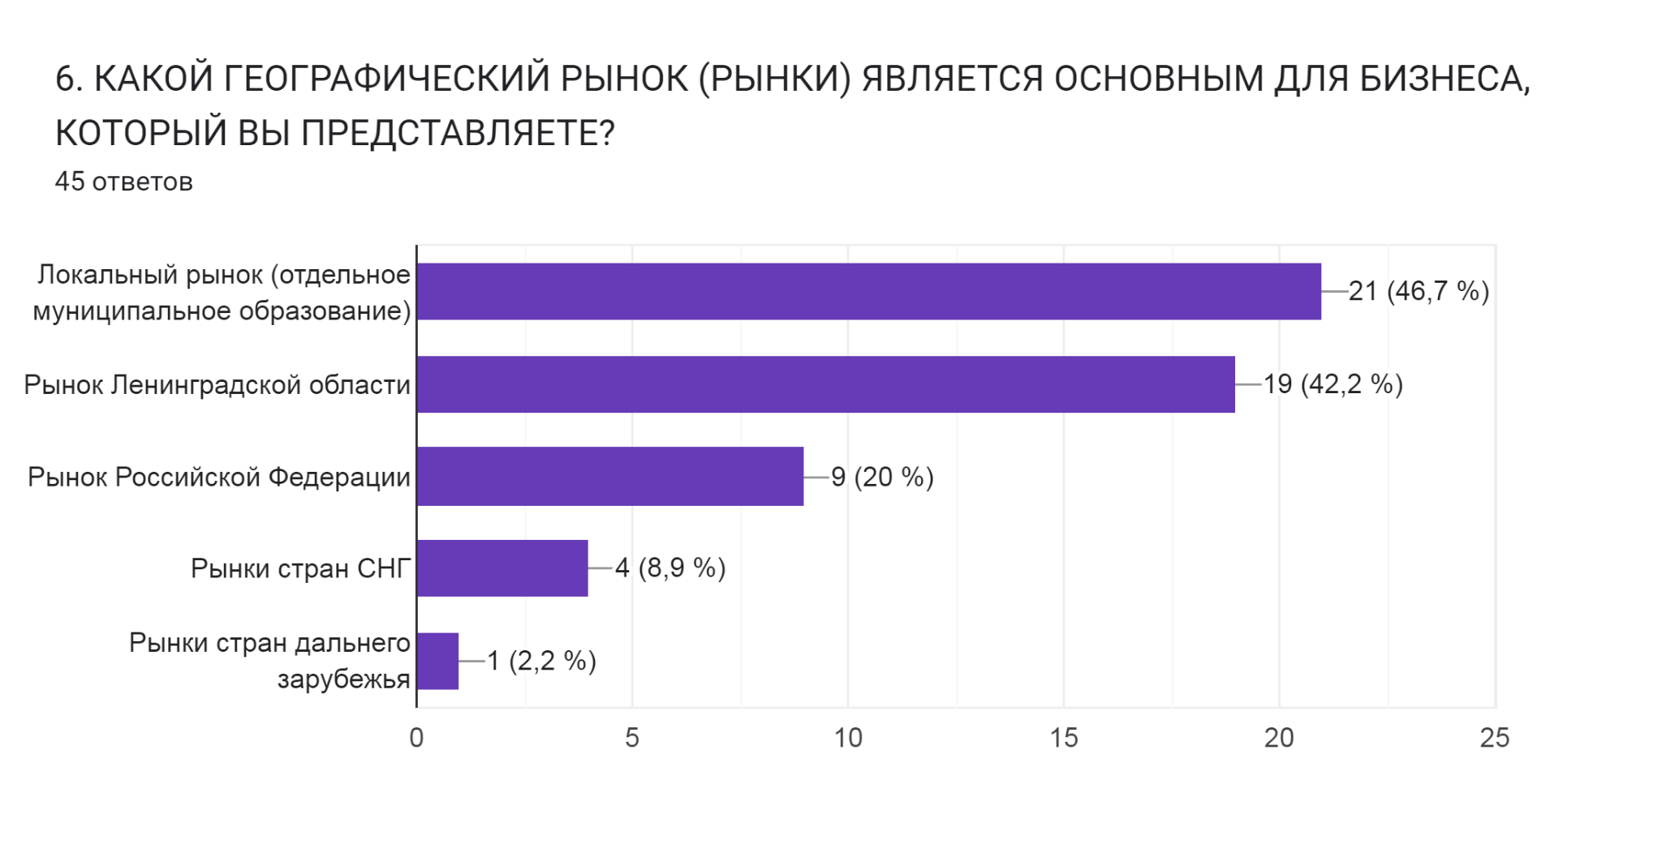

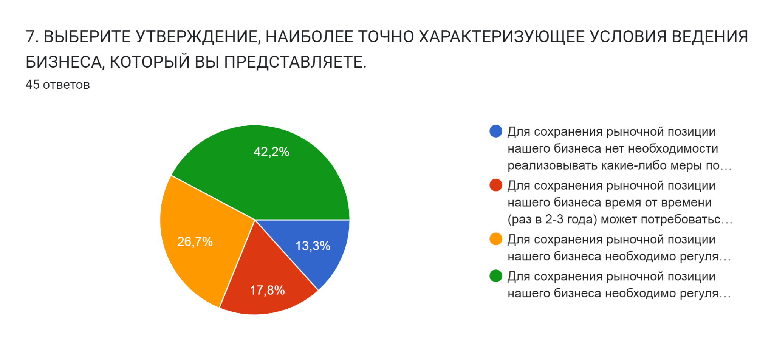

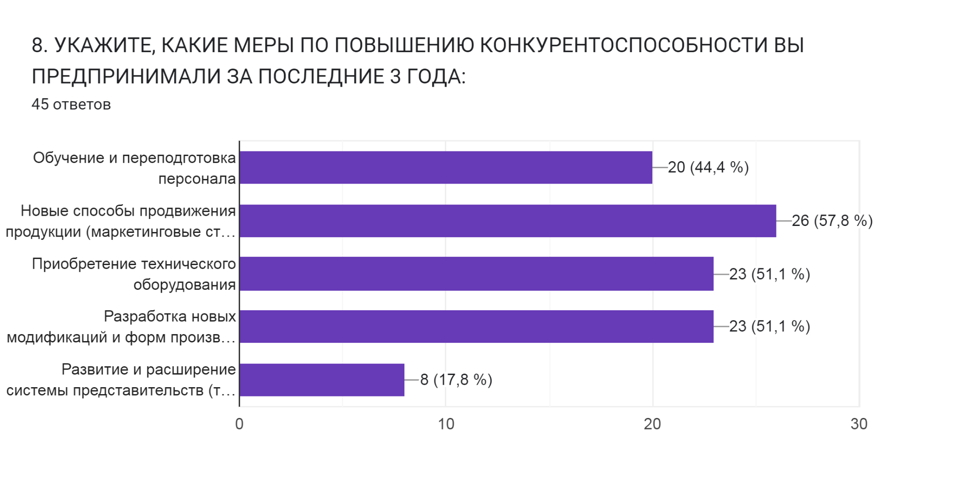

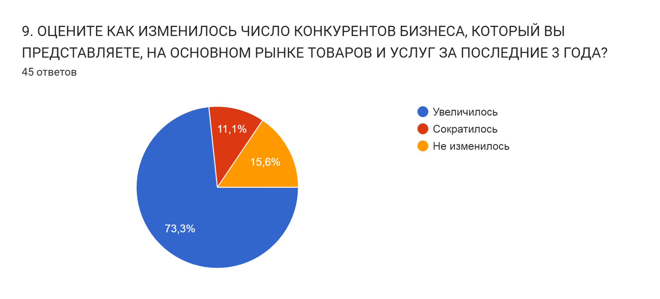

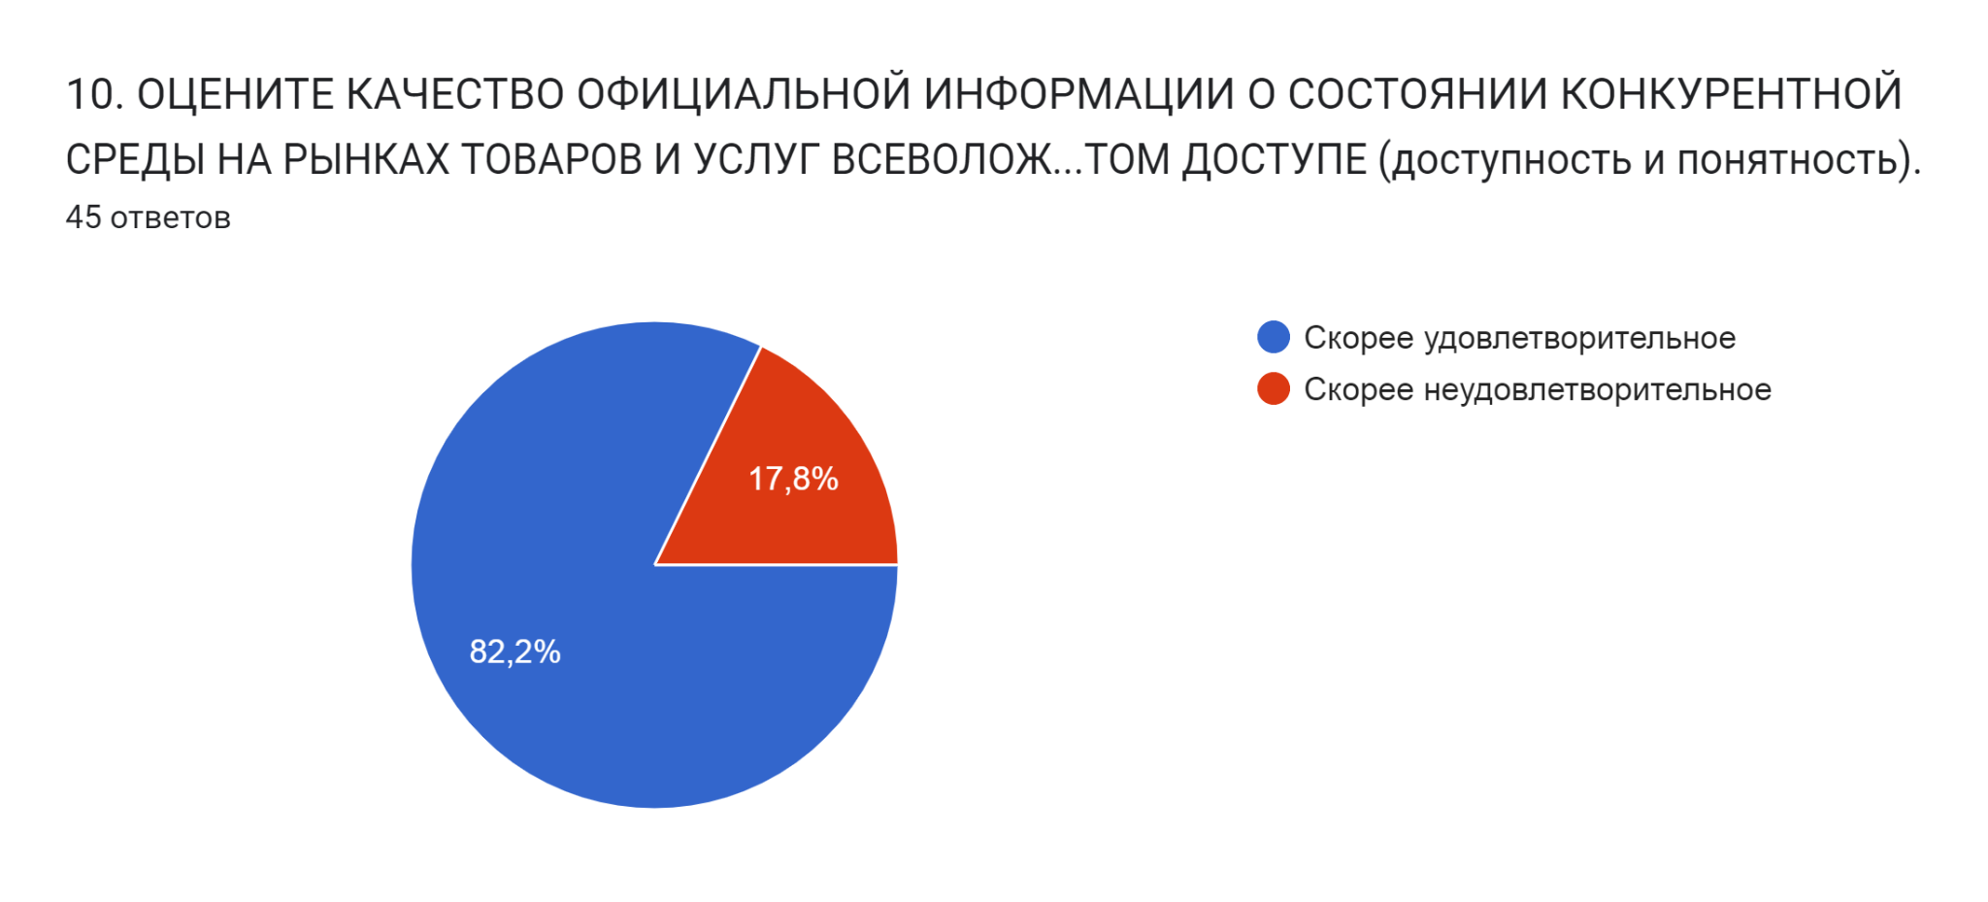

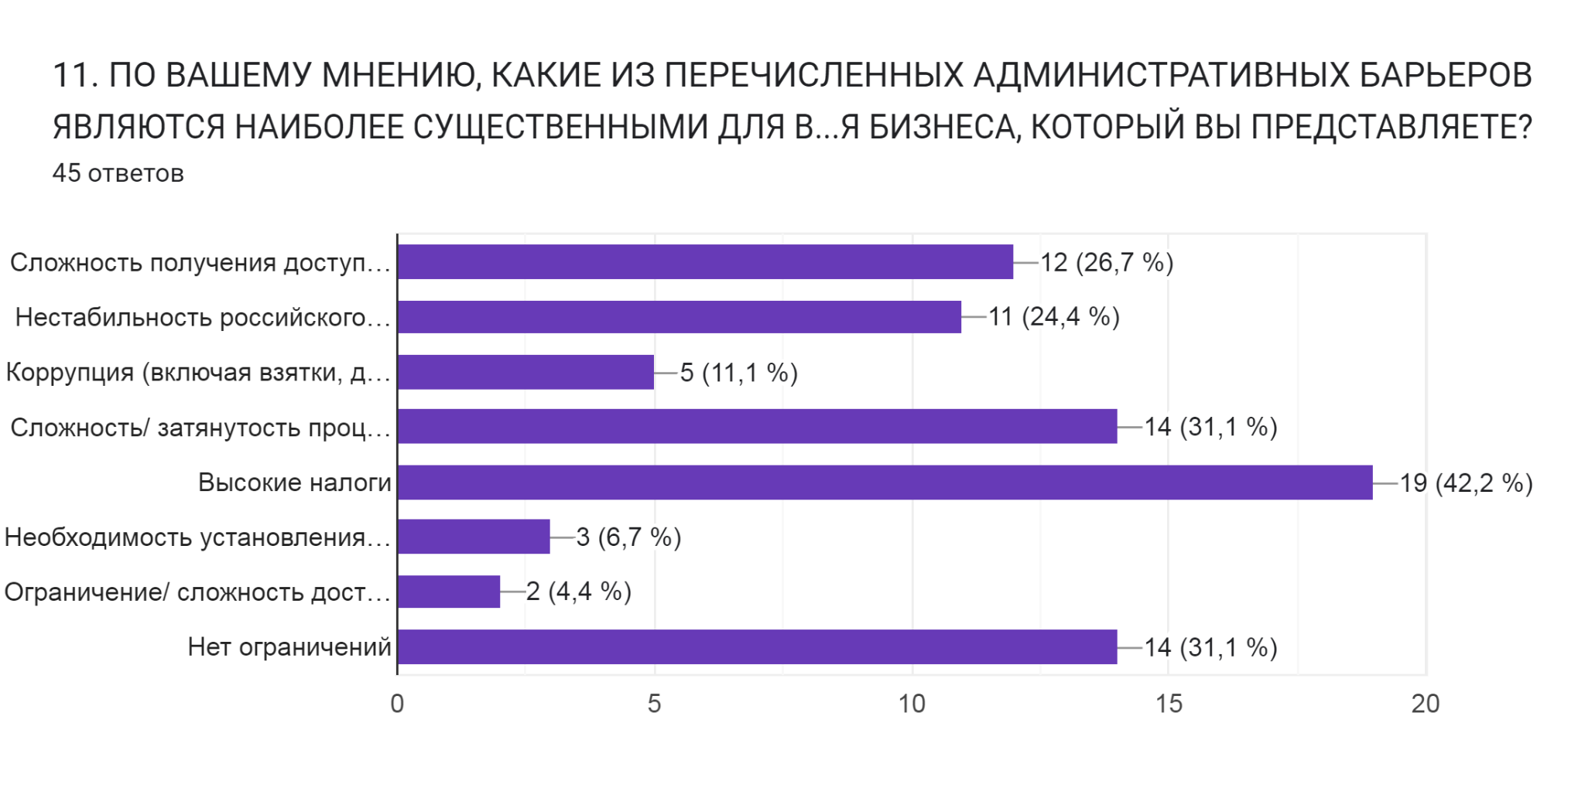

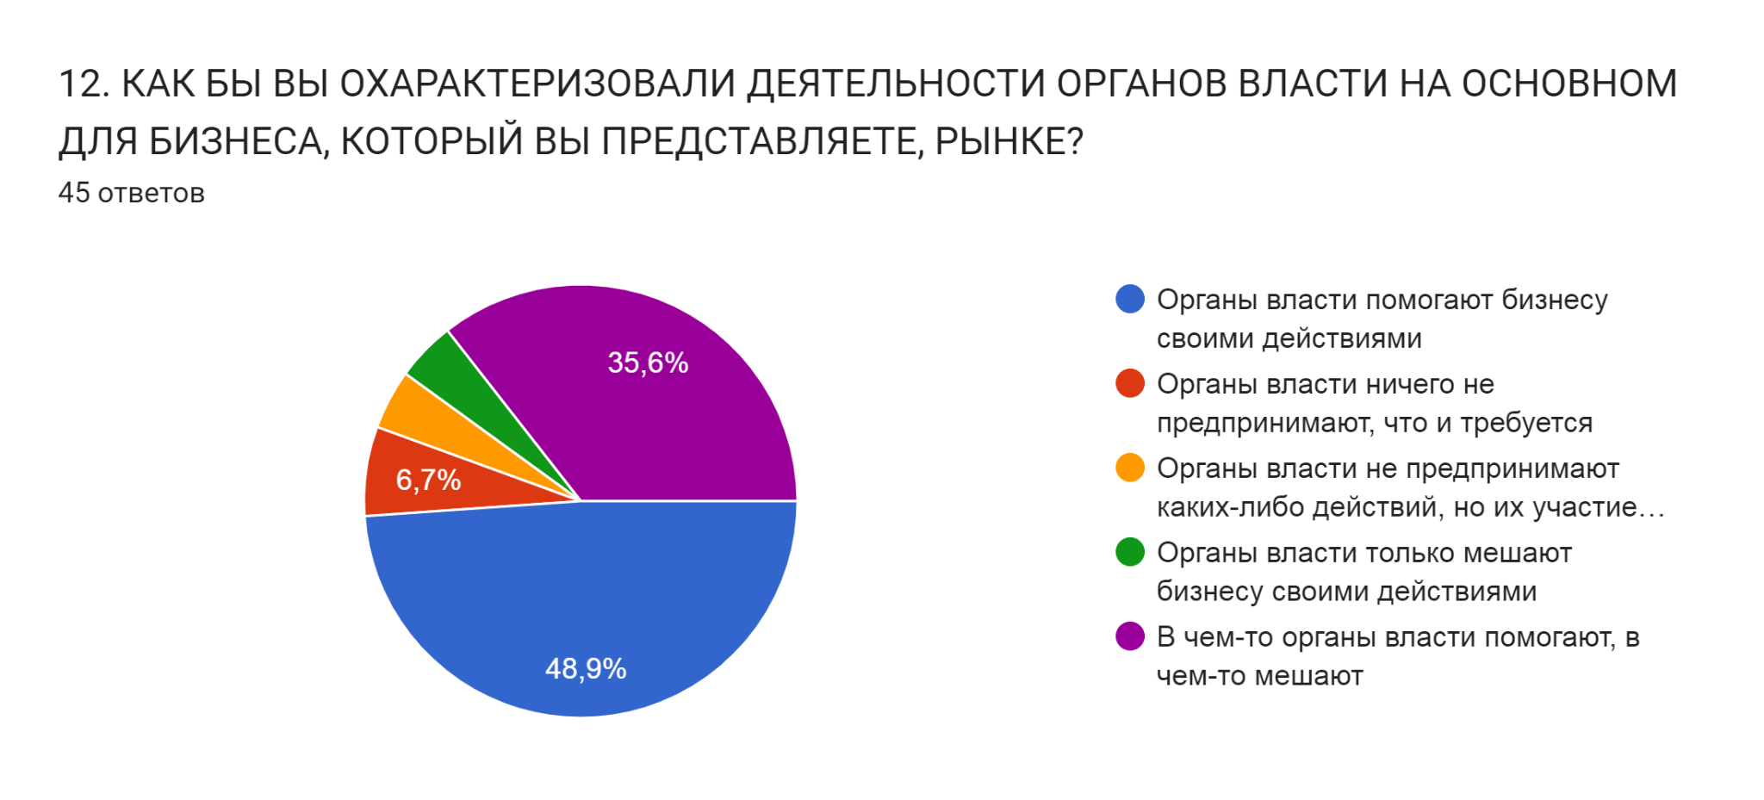

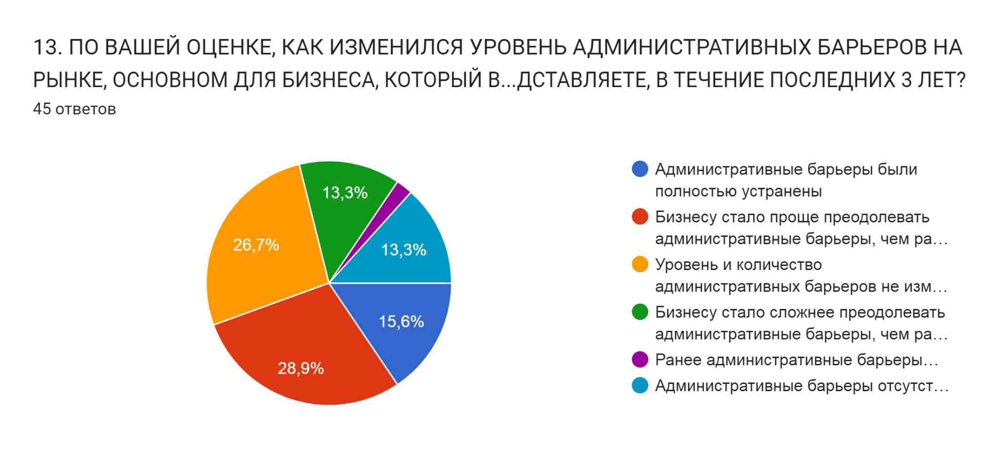

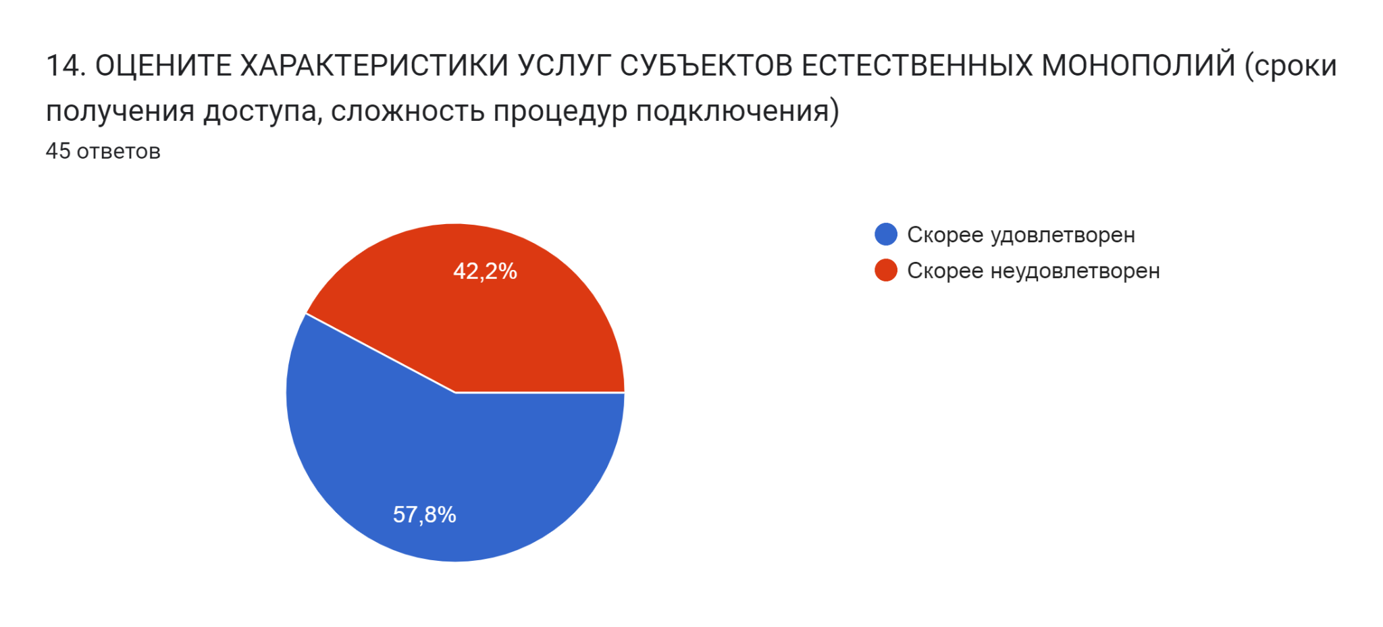

Выводы:

В целом, можно оценить мнение бизнеса о развитии конкуренции на территории Всеволожского района как удовлетворительное, несмотря на нестабильную обстановку, санкционное давление и рост цен:
42,2% респондентов считают конкуренцию высокой (в 2022 году - всего 10,5%); 82,2% респондентов оценивают качества официальной информации о состоянии конкурентной среды как удовлетворительное (в 2022 году – 71,1%); 28,9% респондентов считают, что бизнесу стало проще преодолевать административные барьеры, чем раньше (в 2022 году – 28,9%); 48,9% - что органы власти помогают бизнесу своими действиями (в 2022 году – 31,6%); увеличение числа конкурентов отметили 73,3 % респондентов (в 2022 году – 63,2%).
Составила снижение удовлетворенность характеристиками субъектов естественных монополий: удовлетворены 57,8% респондентов, в то время, как в 2022 году – 73,7%.

Итоги анализа анкет потребителей

Для оценки предлагались следующие рынки:
- Рынок туристских услуг;
- Рынок сельскохозяйственной продукции;
- Рынок услуг дошкольного образования;
- Рынок услуг детского отдыха и оздоровления;
- Рынок услуг дополнительного образования детей;
- Рынок услуг в сфере культуры;
- Рынок услуг жилищно-коммунального хозяйства;
- Рынок услуг перевозок пассажиров автомобильным транспортом по муниципальным маршрутам;
- Рынок наружной рекламы;
- Рынок услуг социального обслуживания населения;
- Рынок услуг физкультуры и спорта;
- Рынок выполнения работ по благоустройству городской среды.

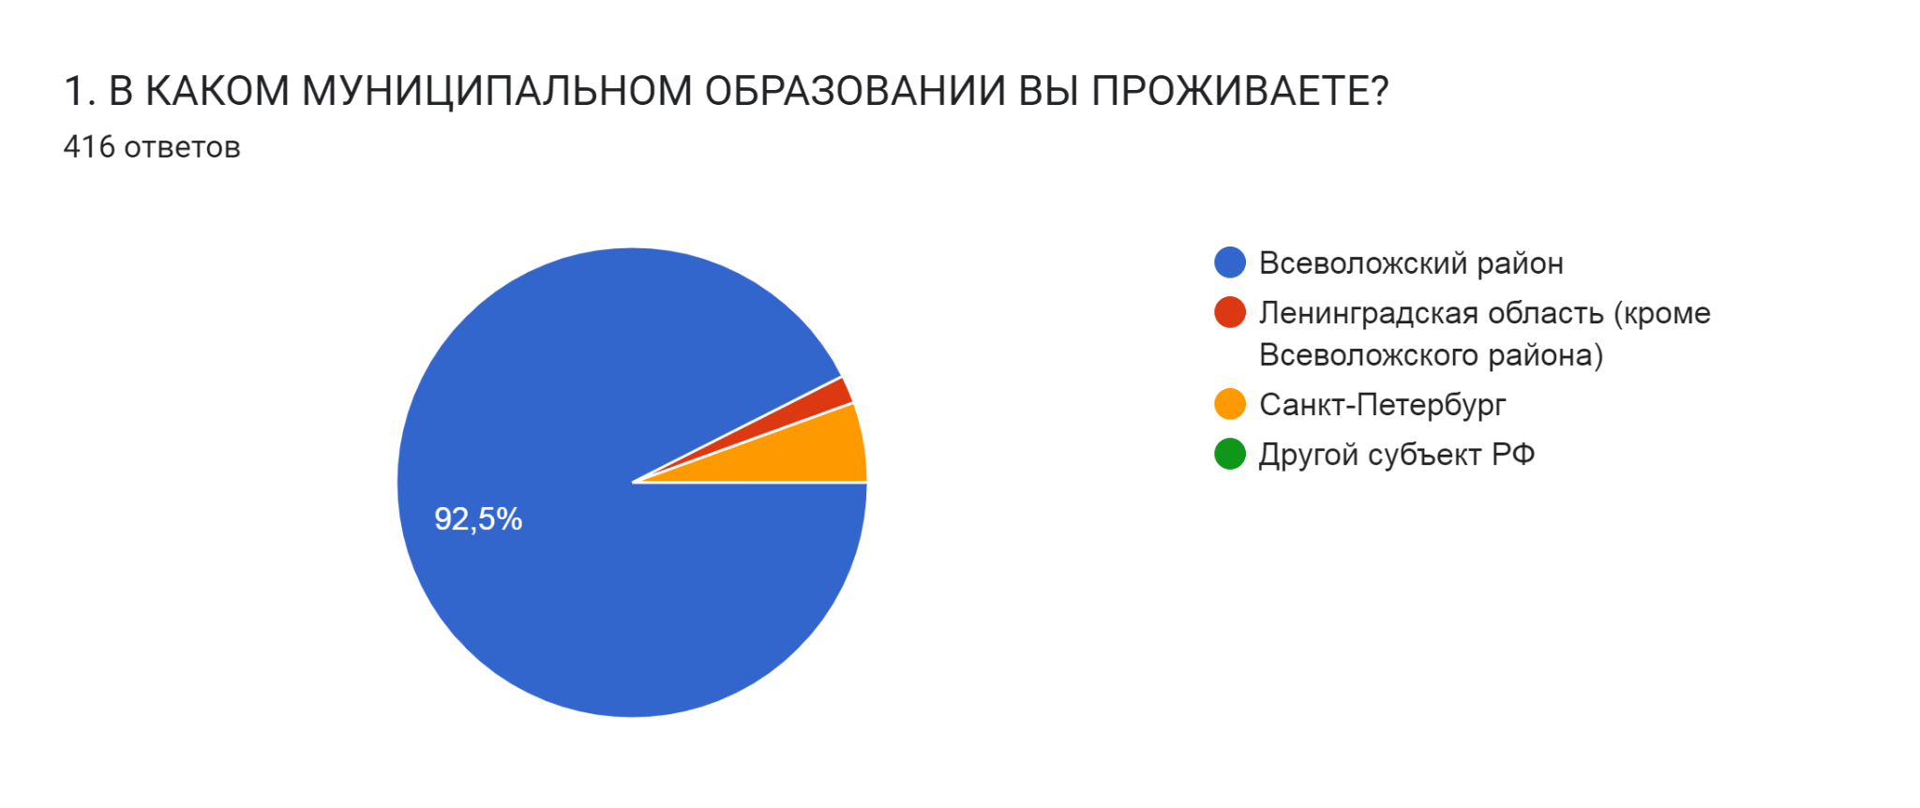

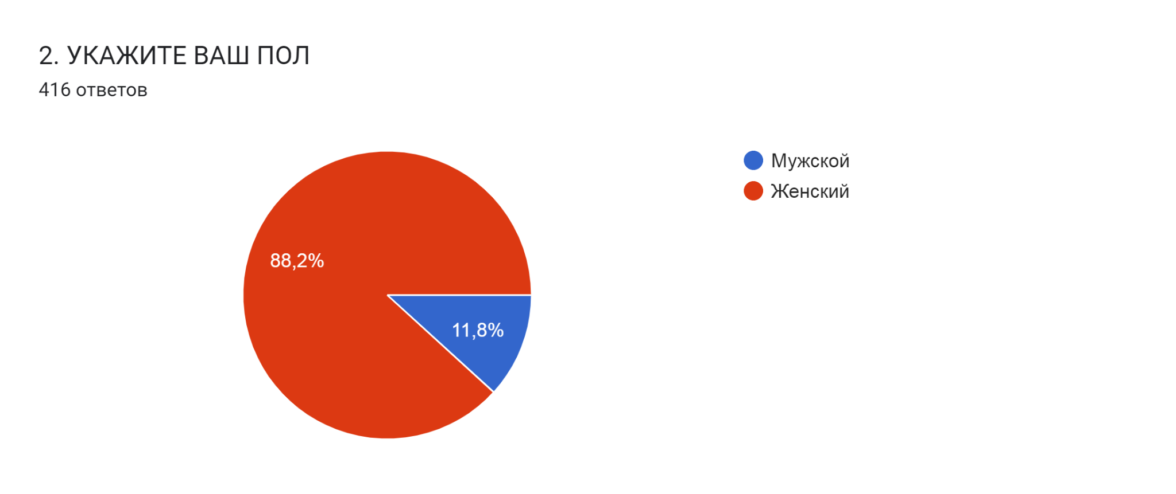

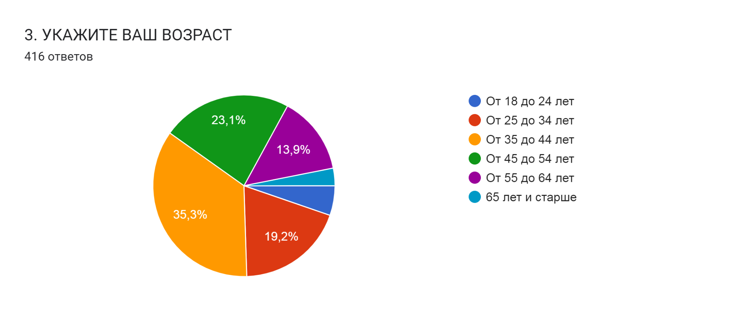

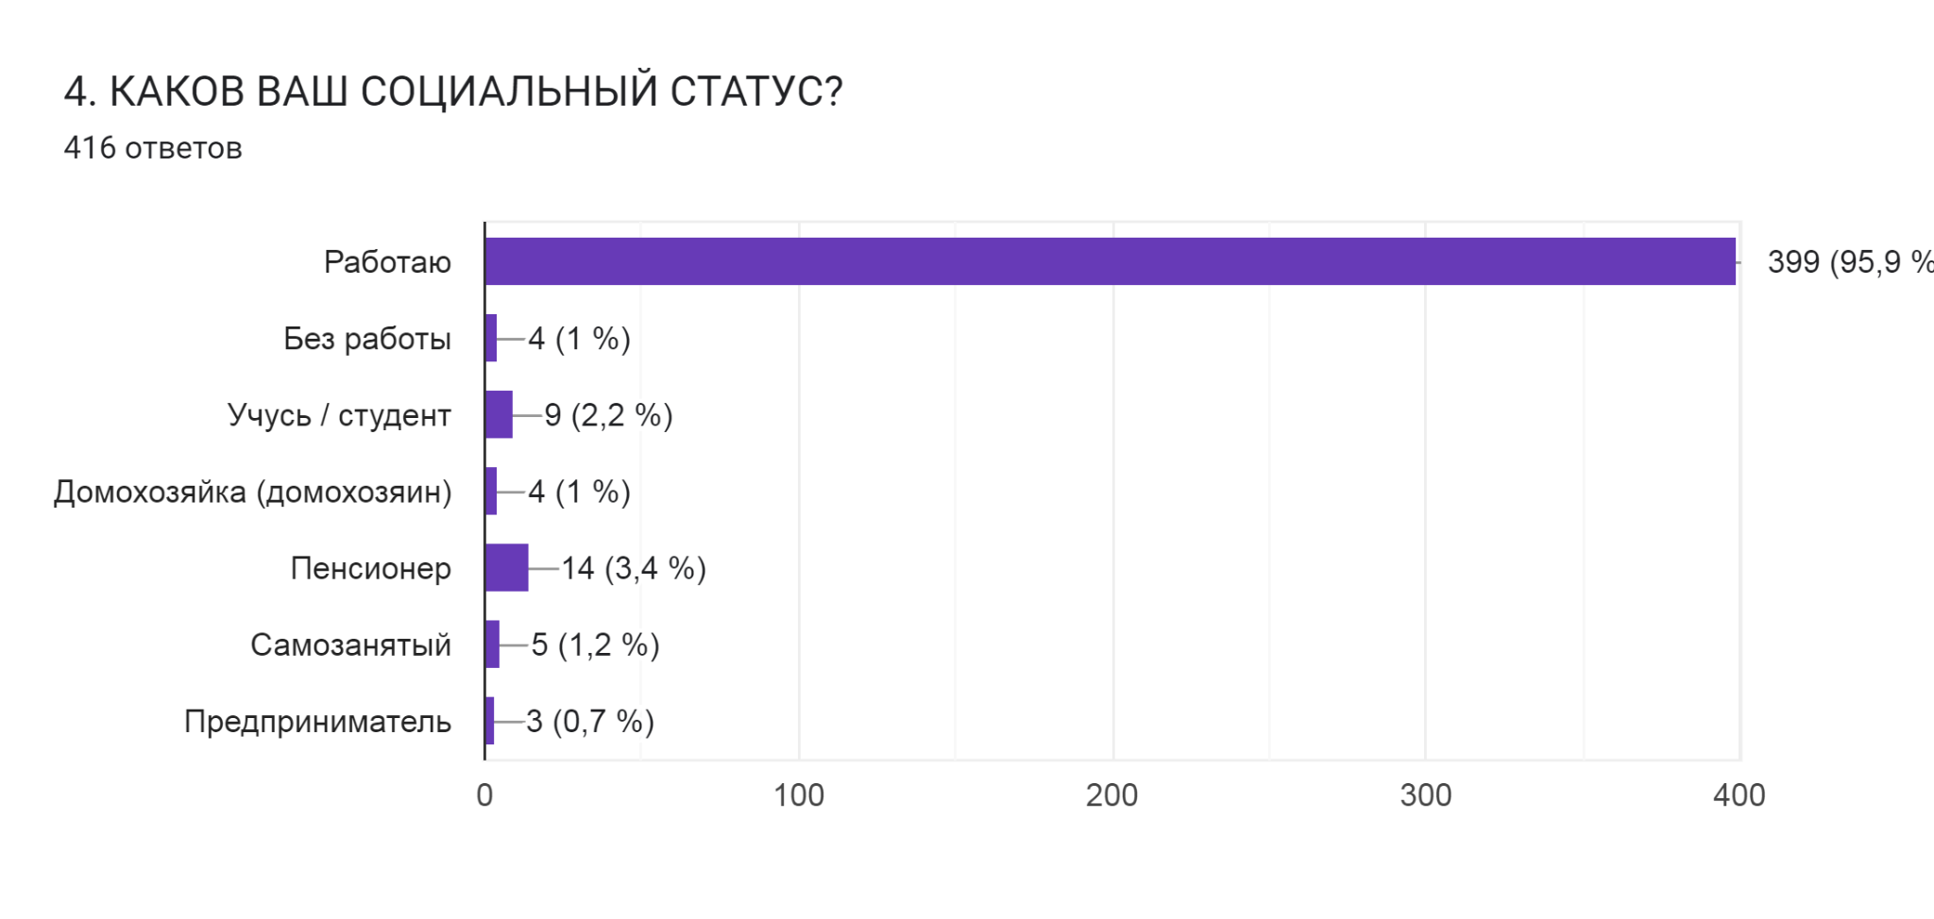

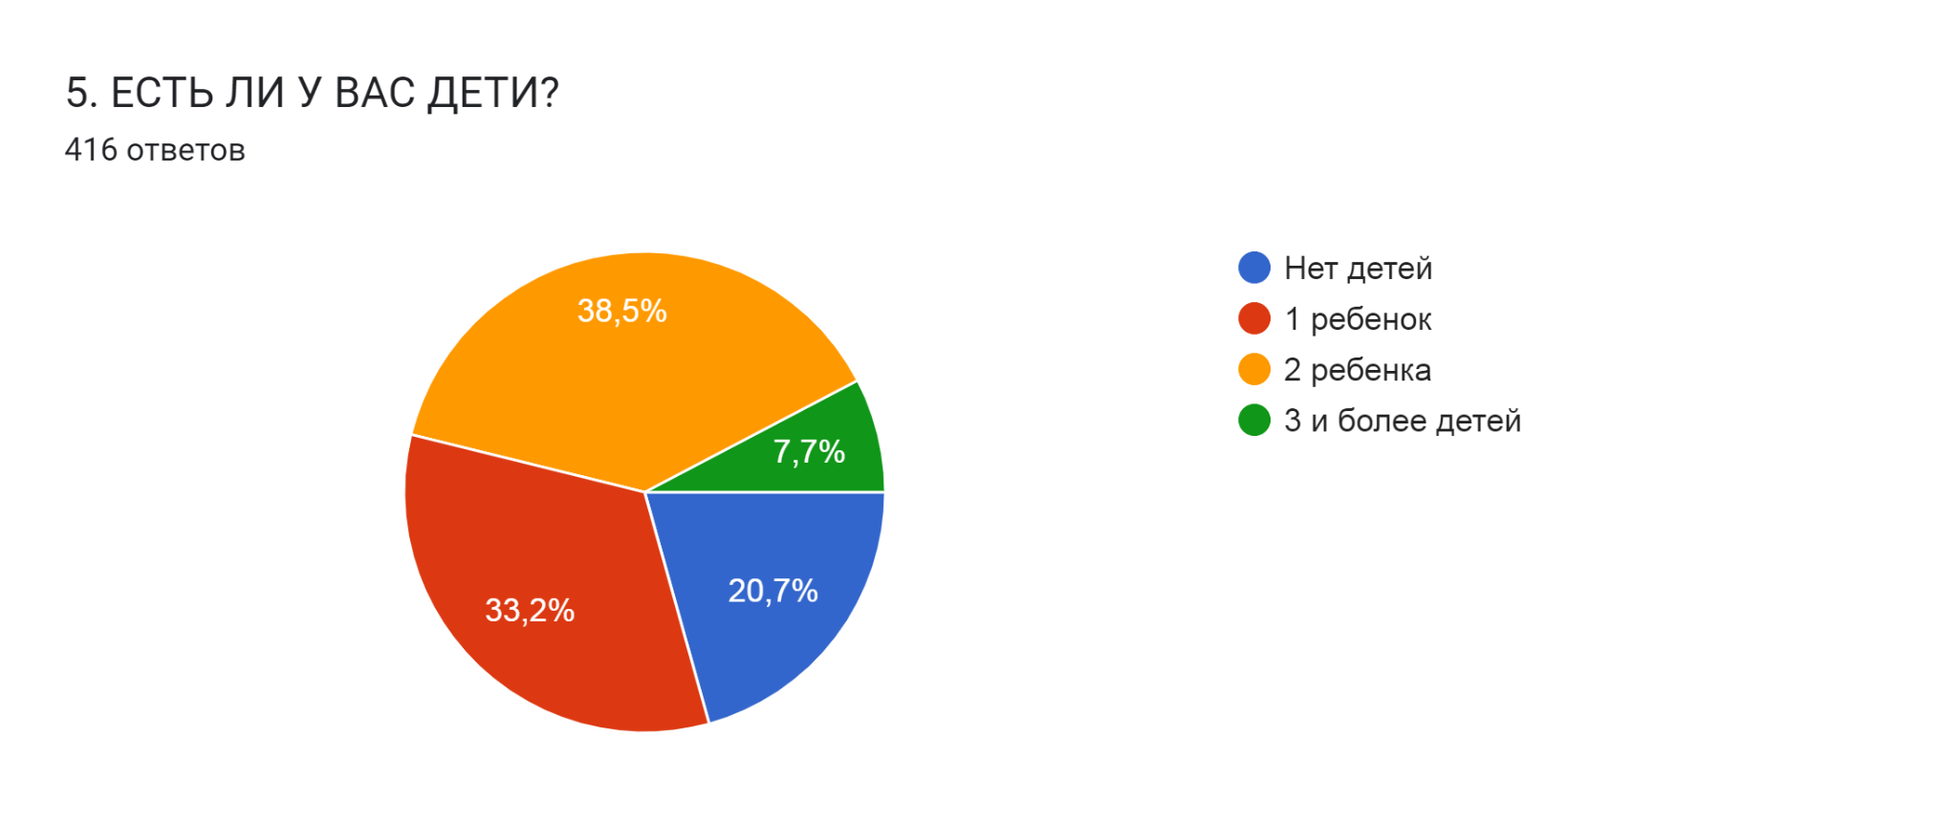

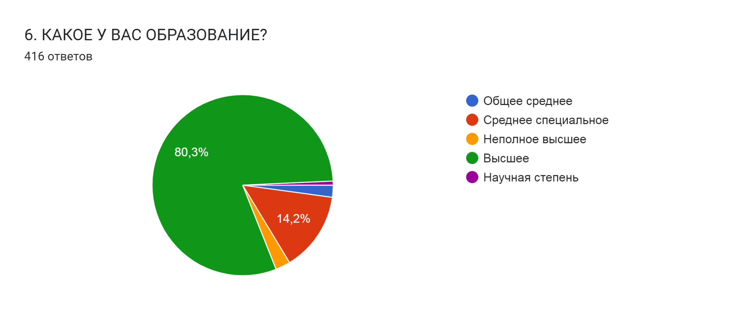

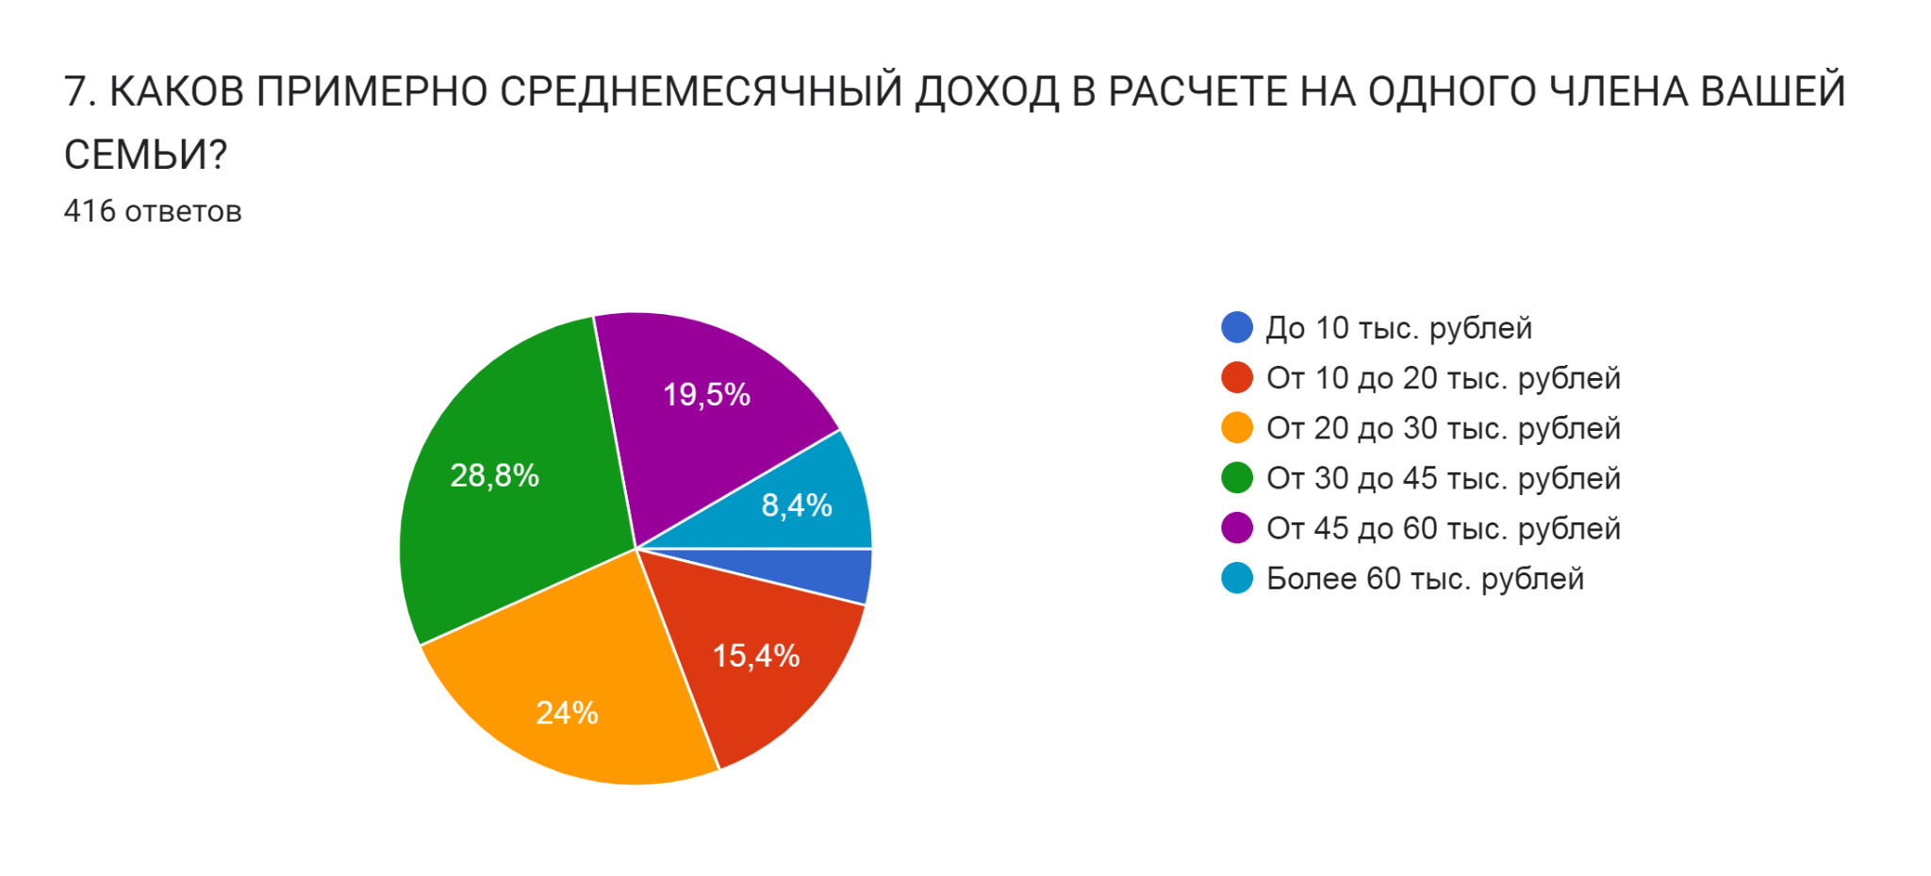
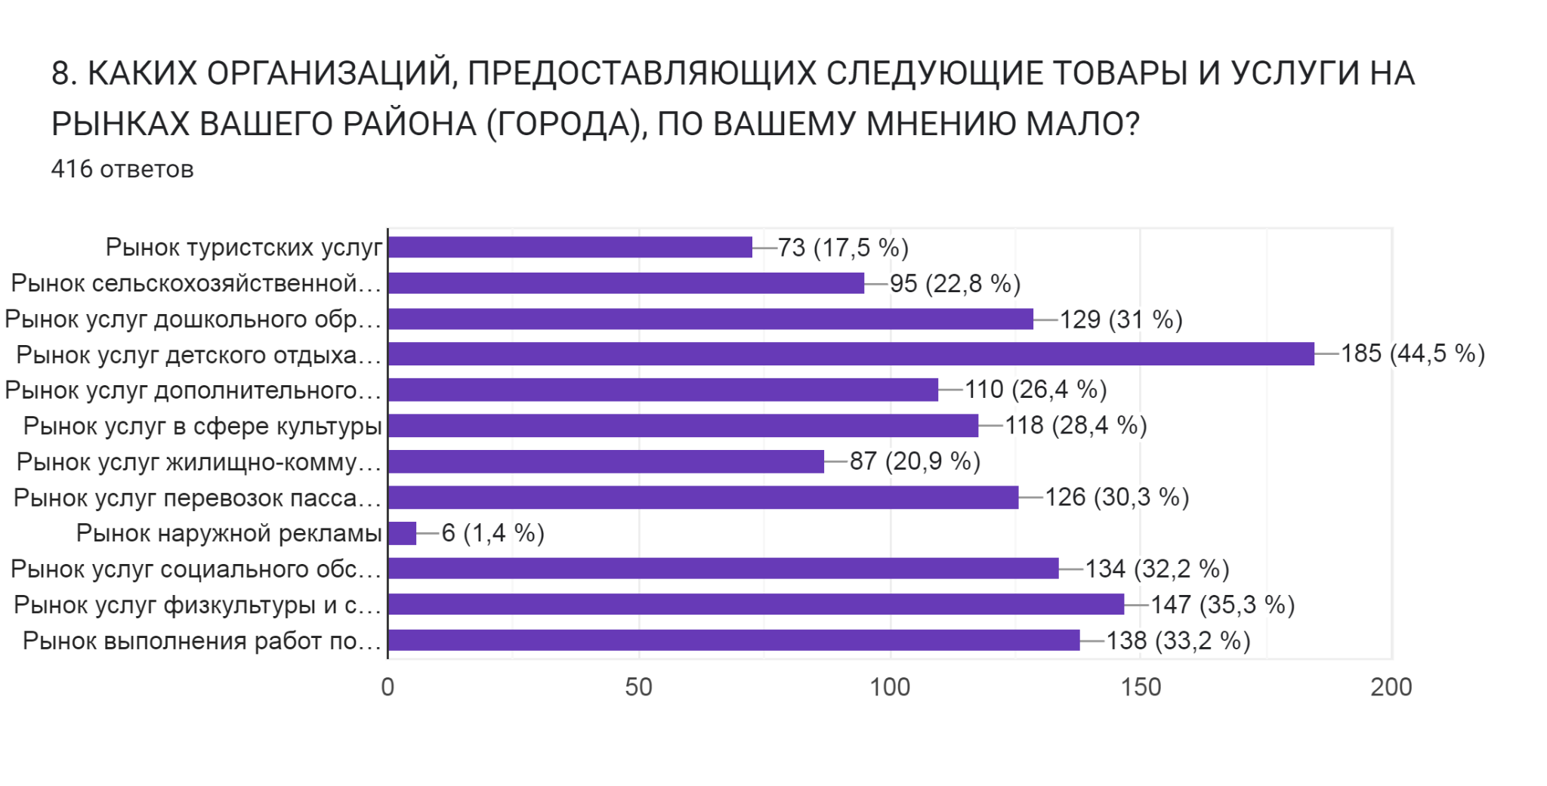

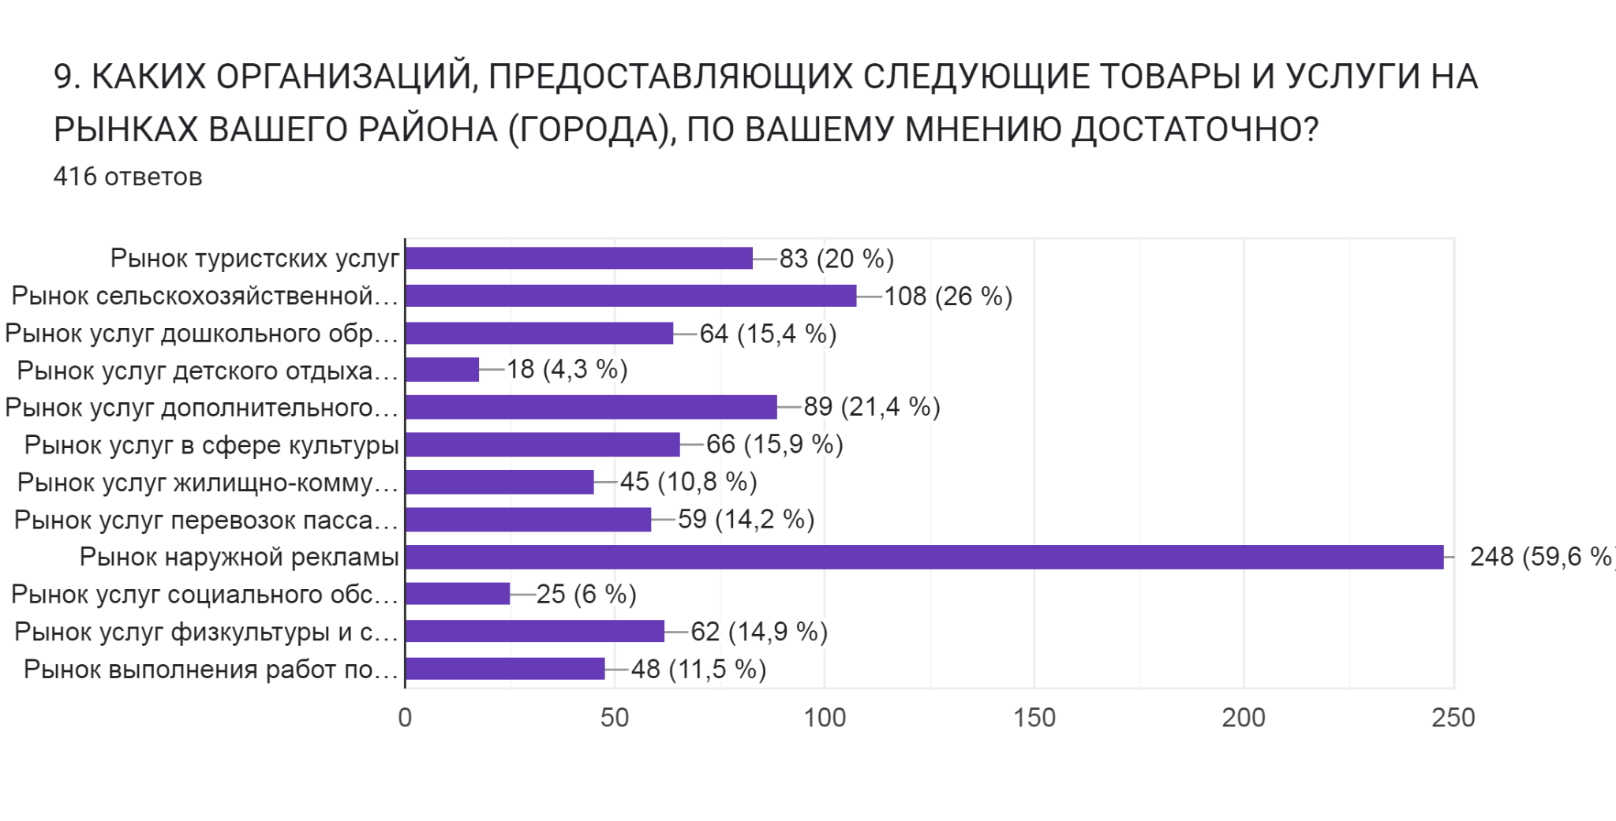

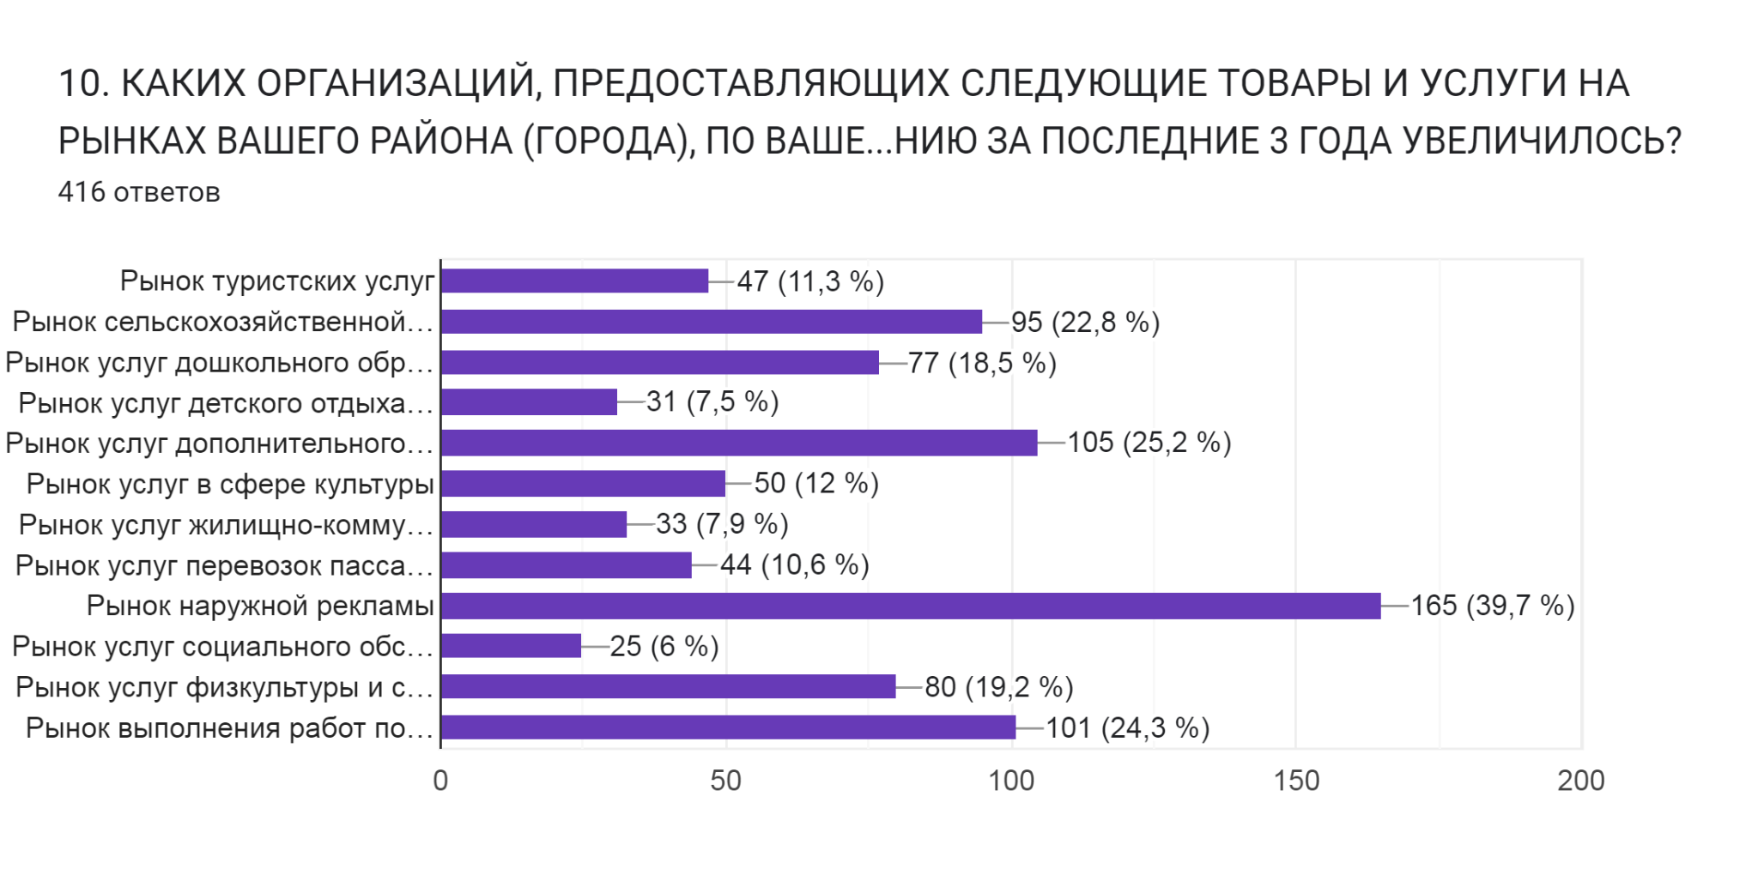

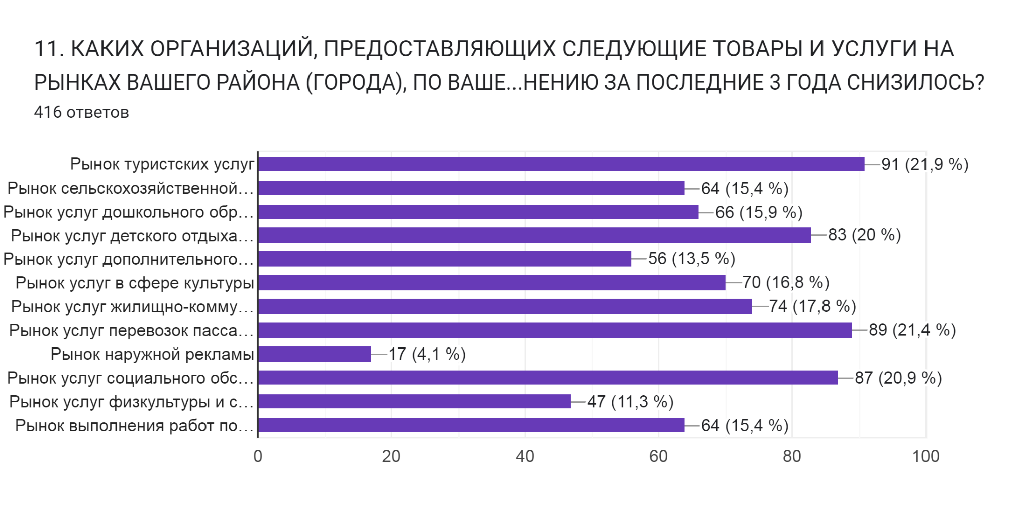

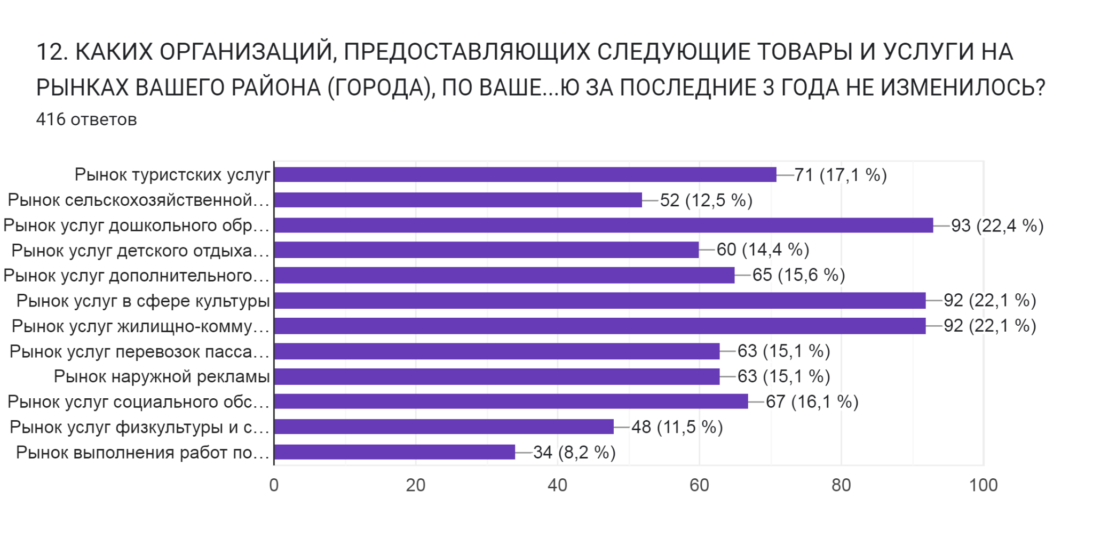
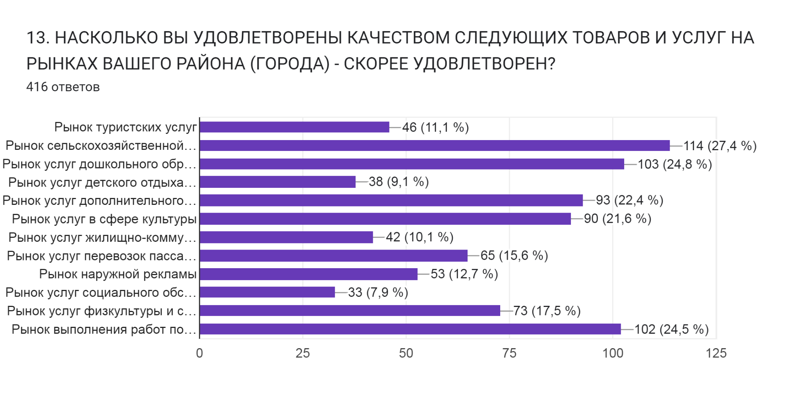

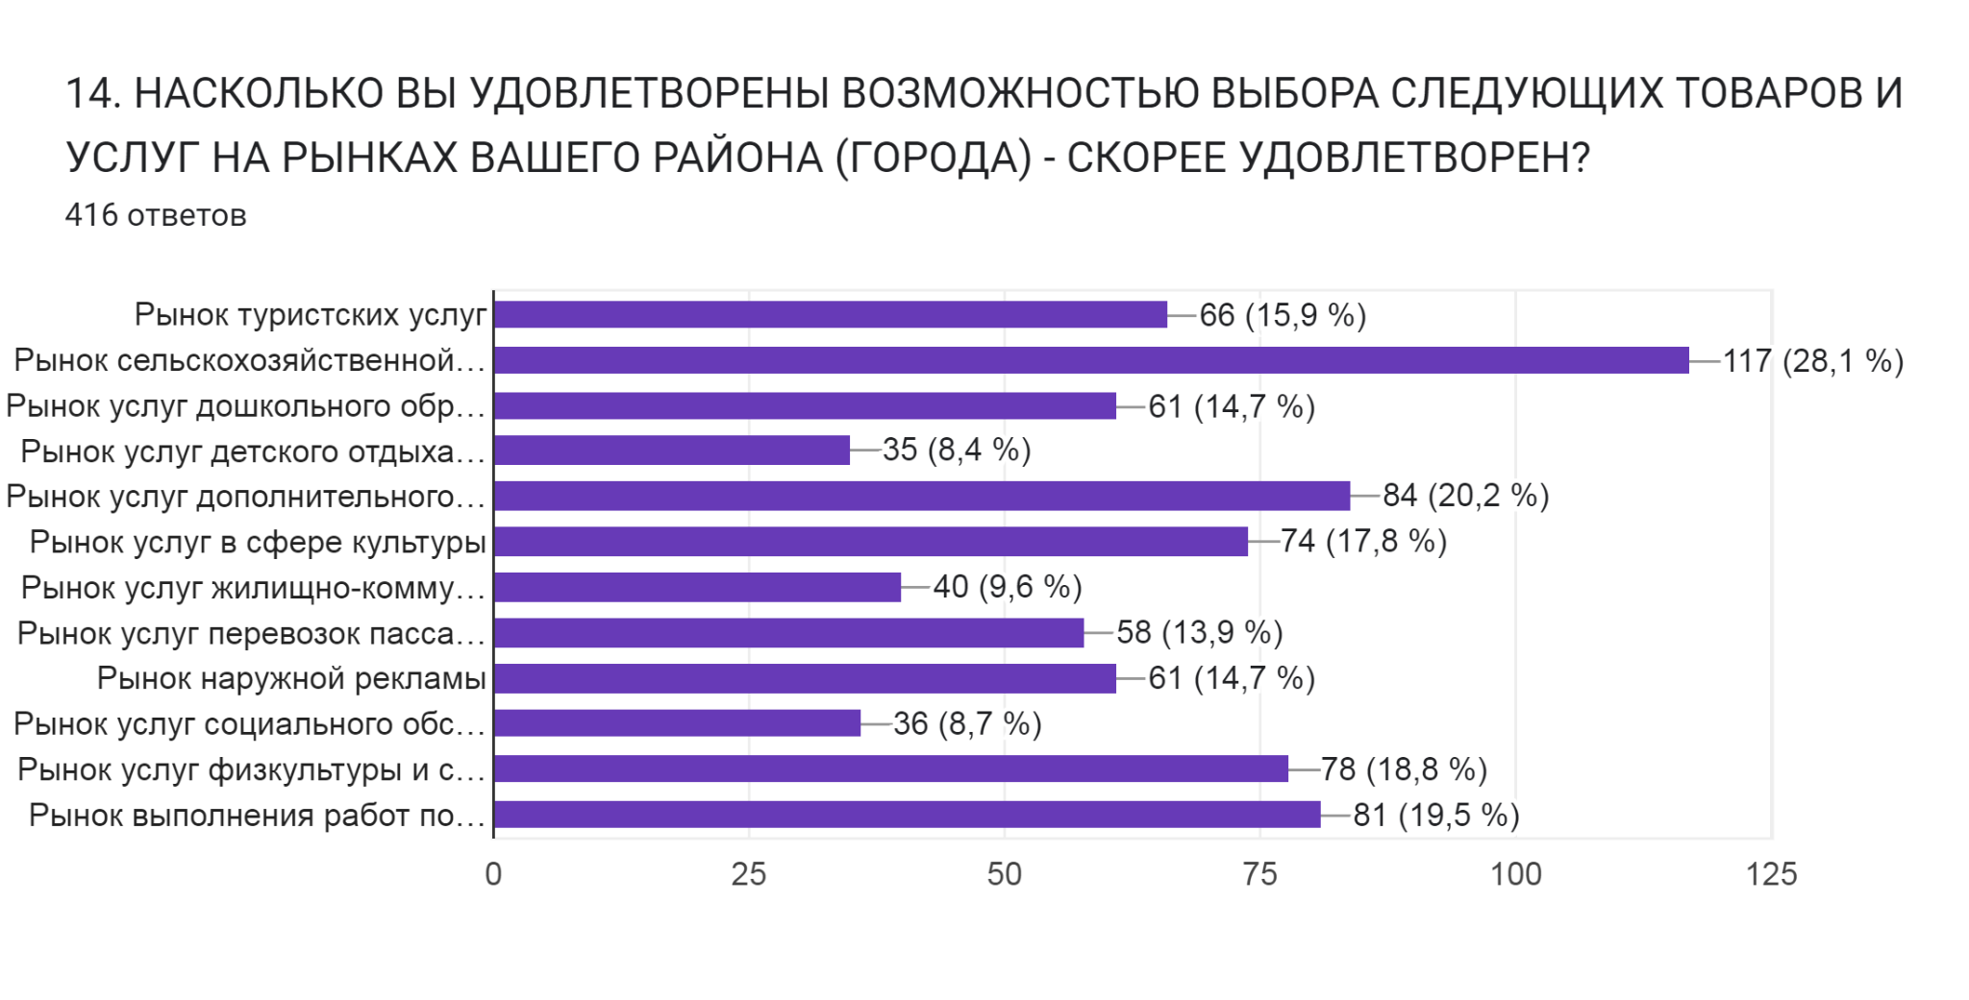
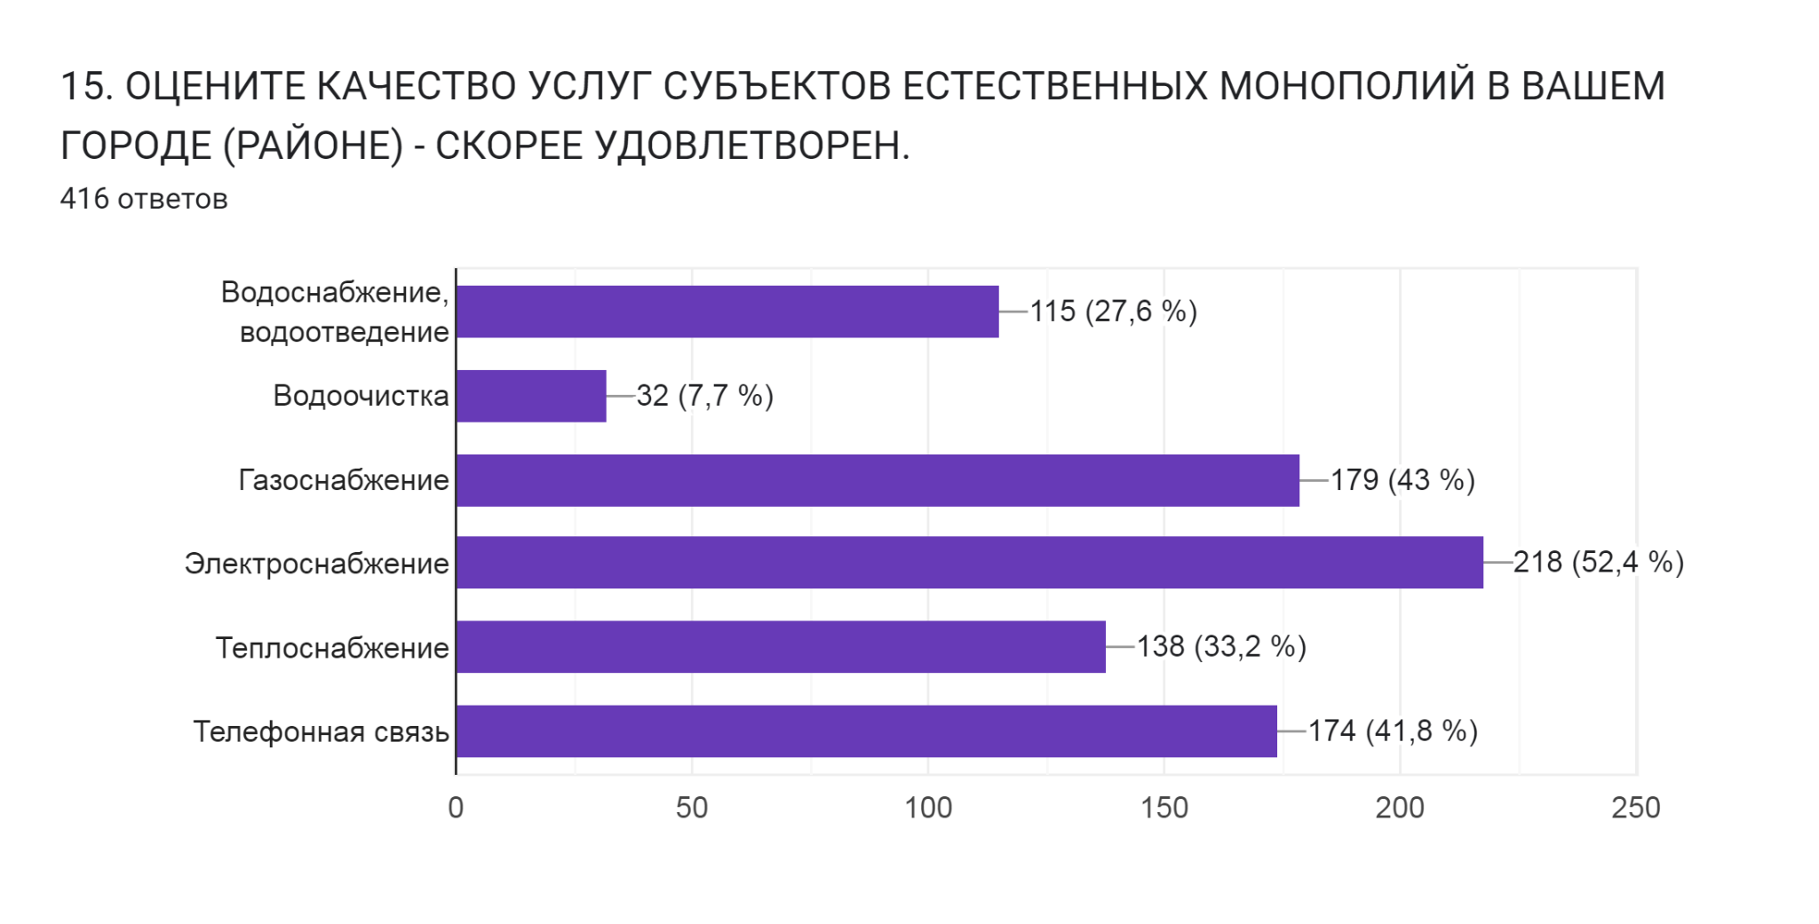

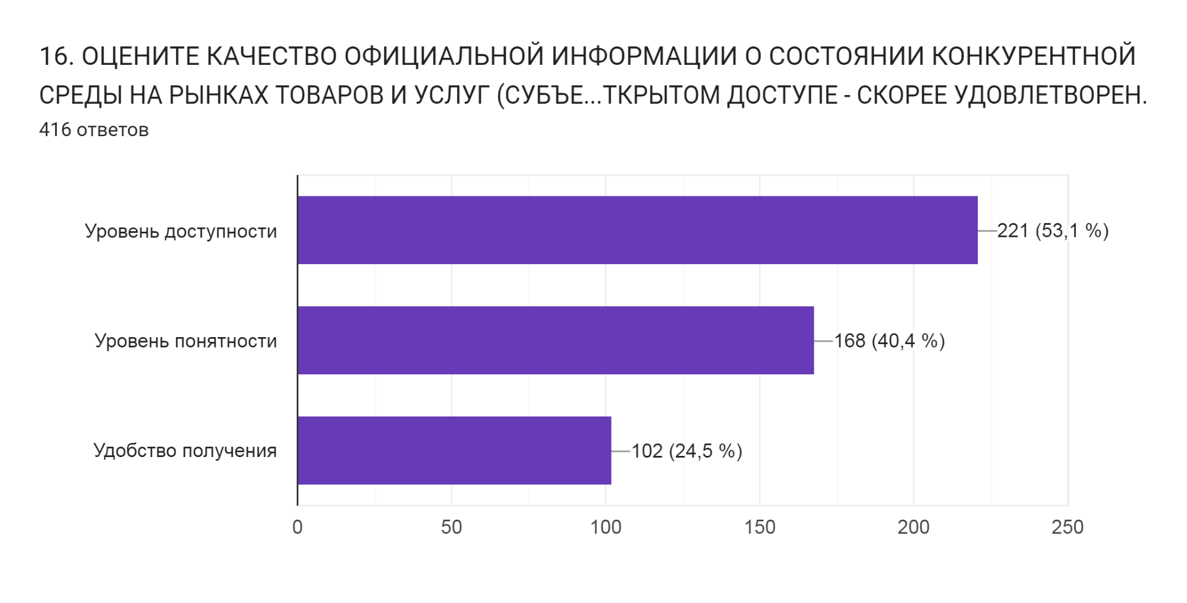

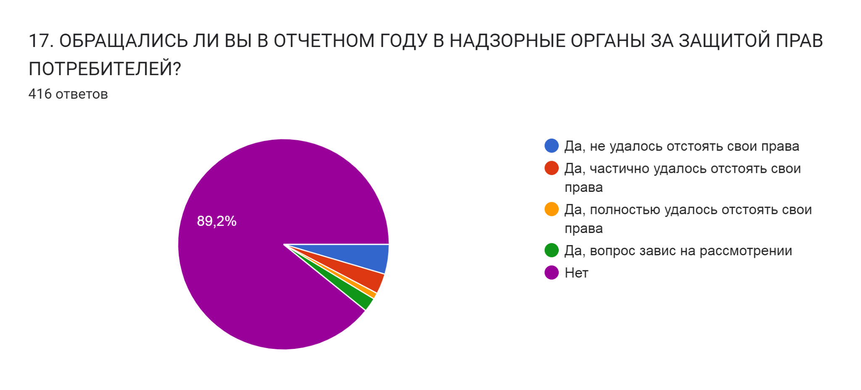
Выводы:
по результатам оценки (наибольший % респондентов):
- недостаточное количество организаций на рынках услуг детского отдыха и оздоровления, физкультуры и спорта;
- неудовлетворенность качеством и недостаточность возможности выбора услуг на рынках услуг детского отдыха и оздоровления, услуг социального обслуживания населения, услуг ЖКХ;
- неудовлетворенность качеством услуг естественных монополий по водоочистке.
Таким образом, в рамках исполняемых полномочий на уровне муниципального образования необходимо продолжать уделять особое внимание на развитие рынков услуг в сфере детского отдыха и оздоровления, физкультуры и спорта; услуг в сфере жилищно-коммунального хозяйства - водоочистка.

Итоги анализа анкет потребителей в отношении доступности финансовых услуг и удовлетворенности деятельностью в сфере финансовых услуг

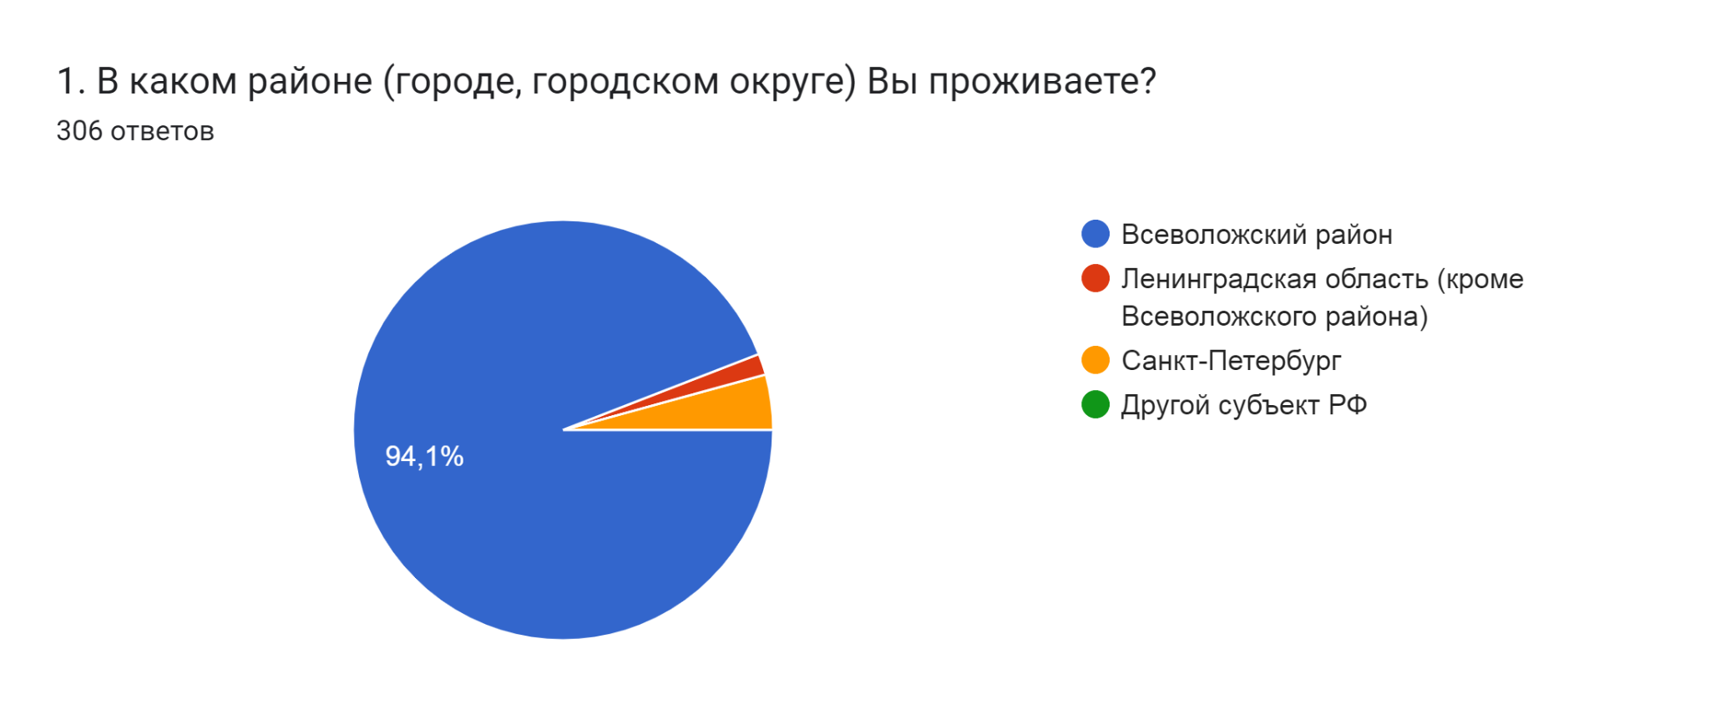

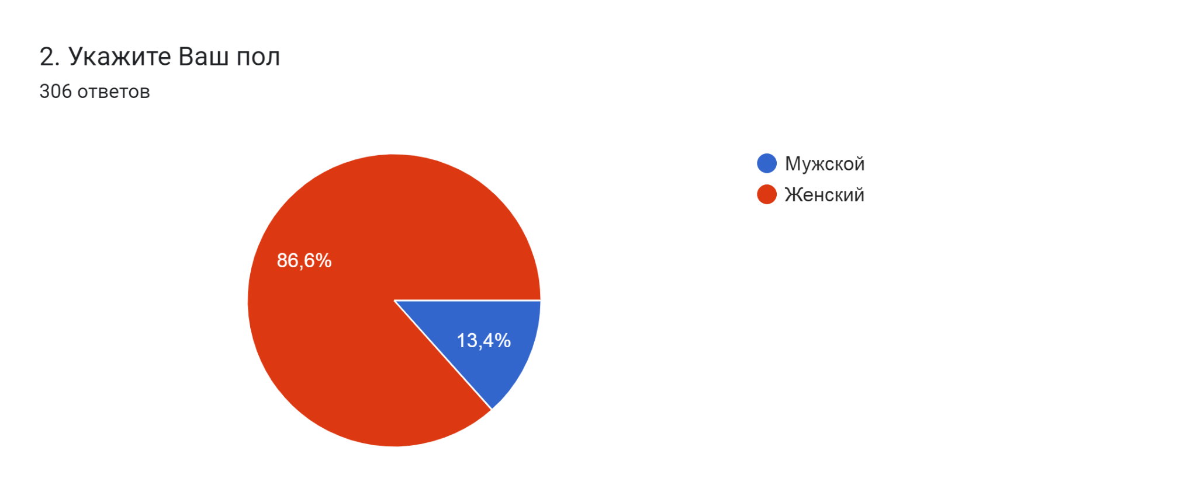

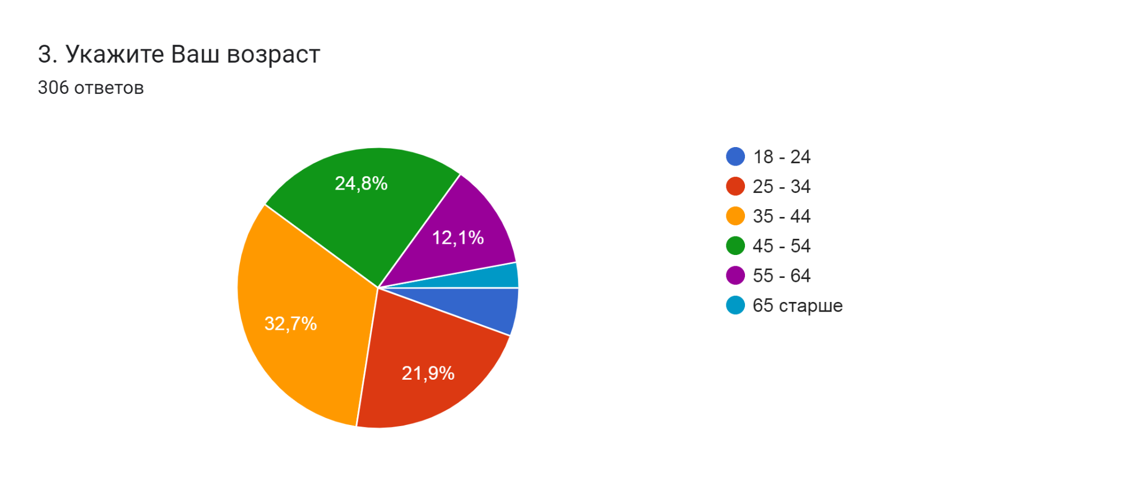

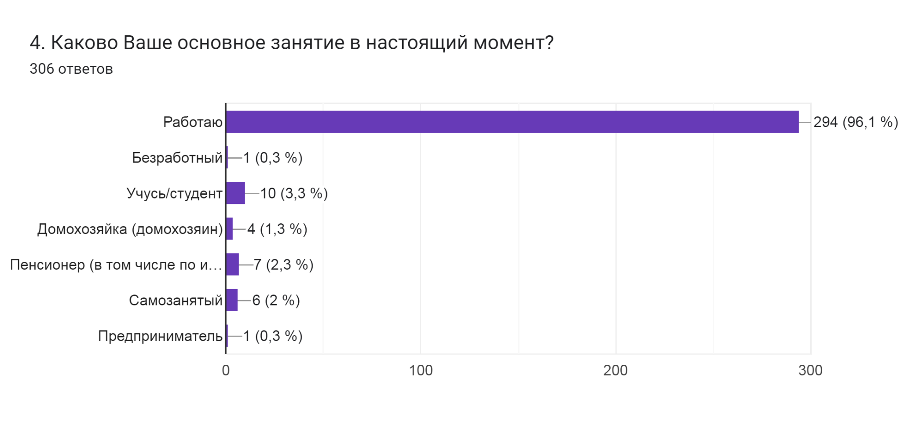

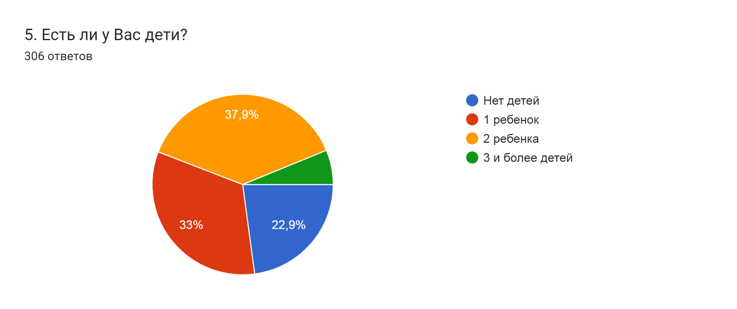

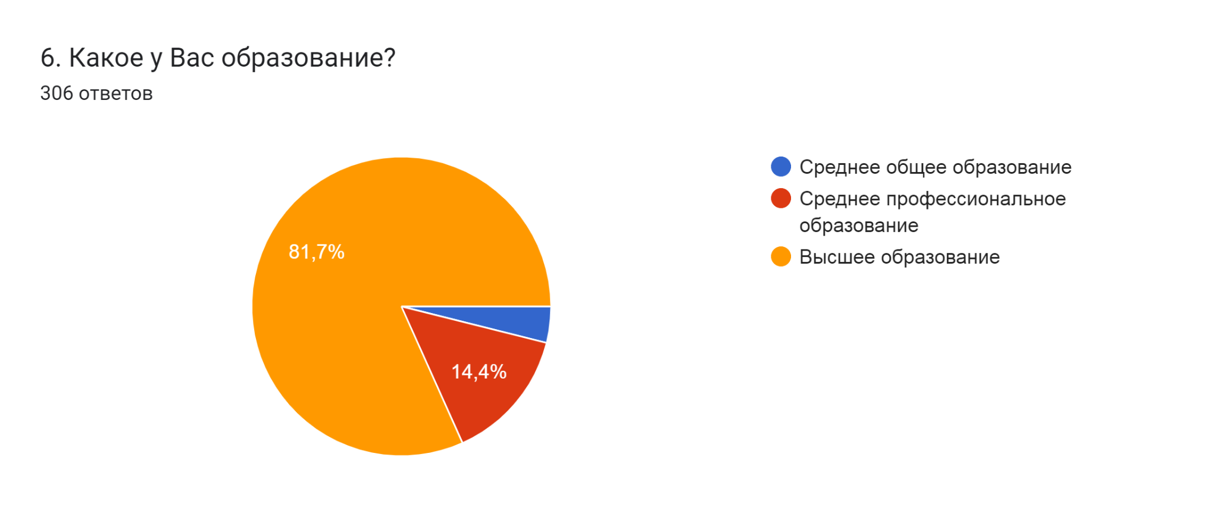
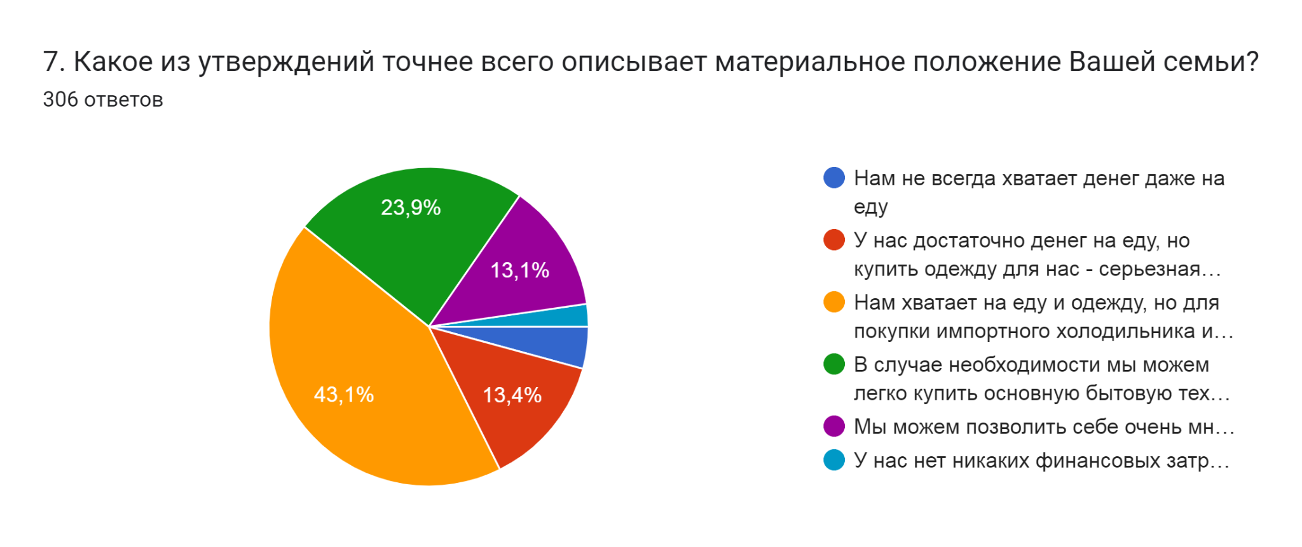

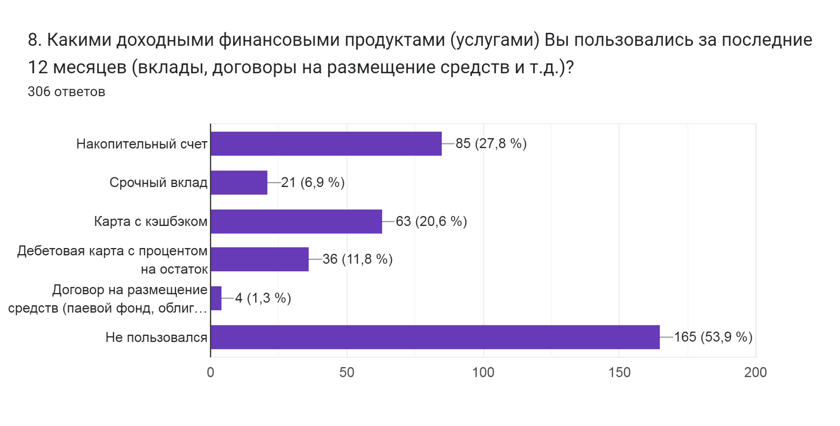
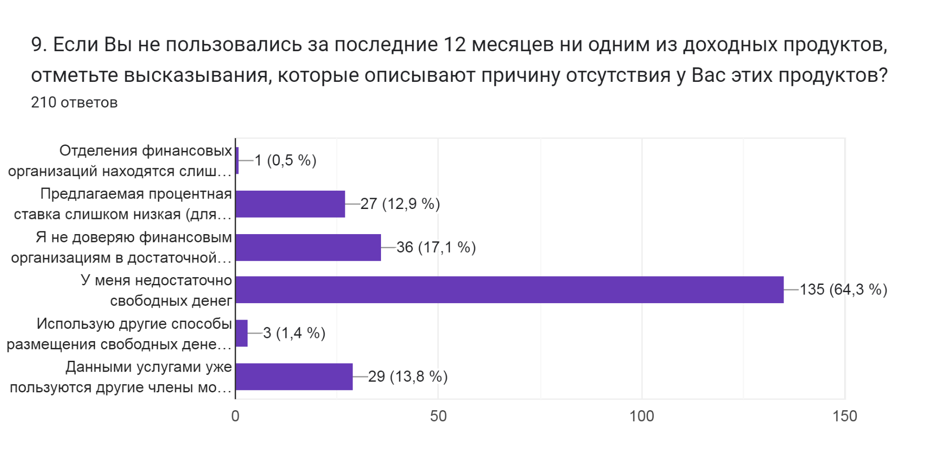
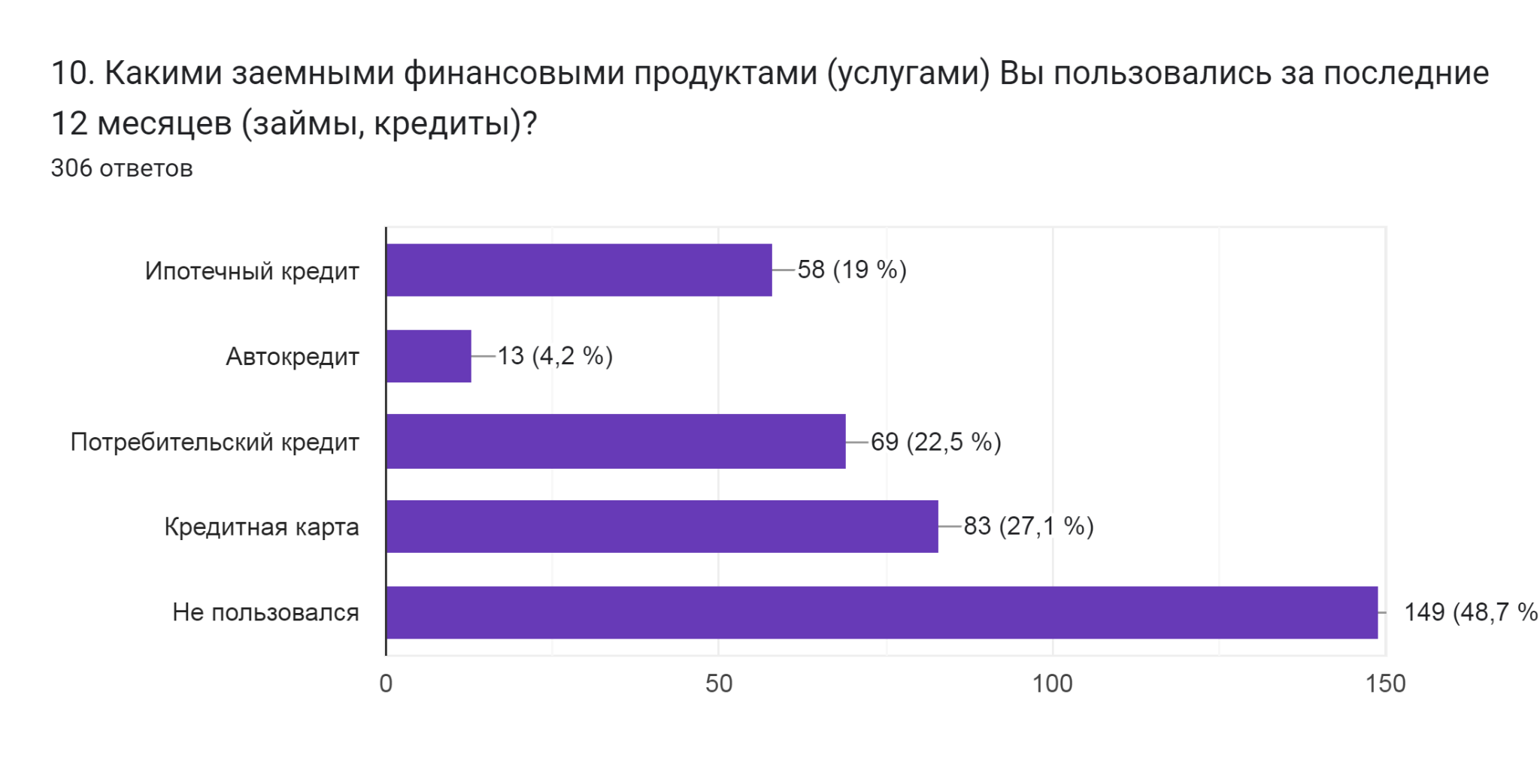
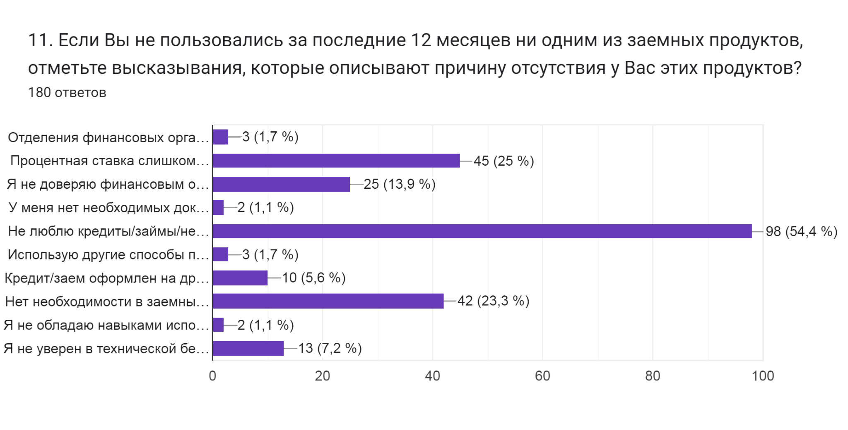
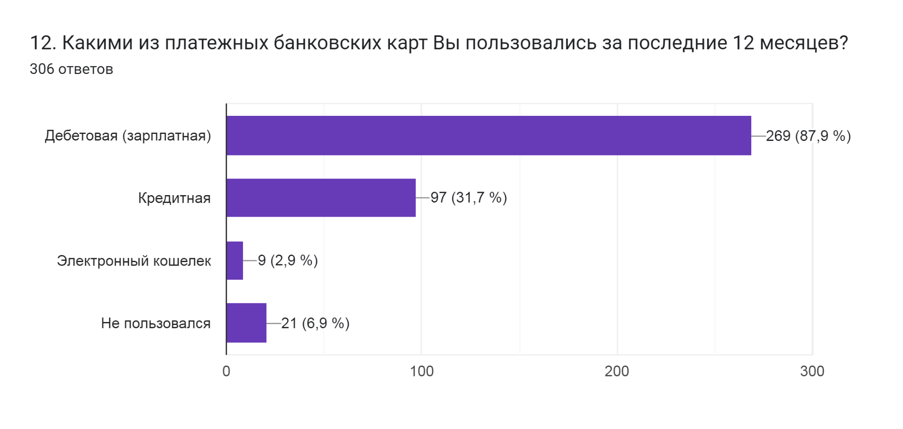
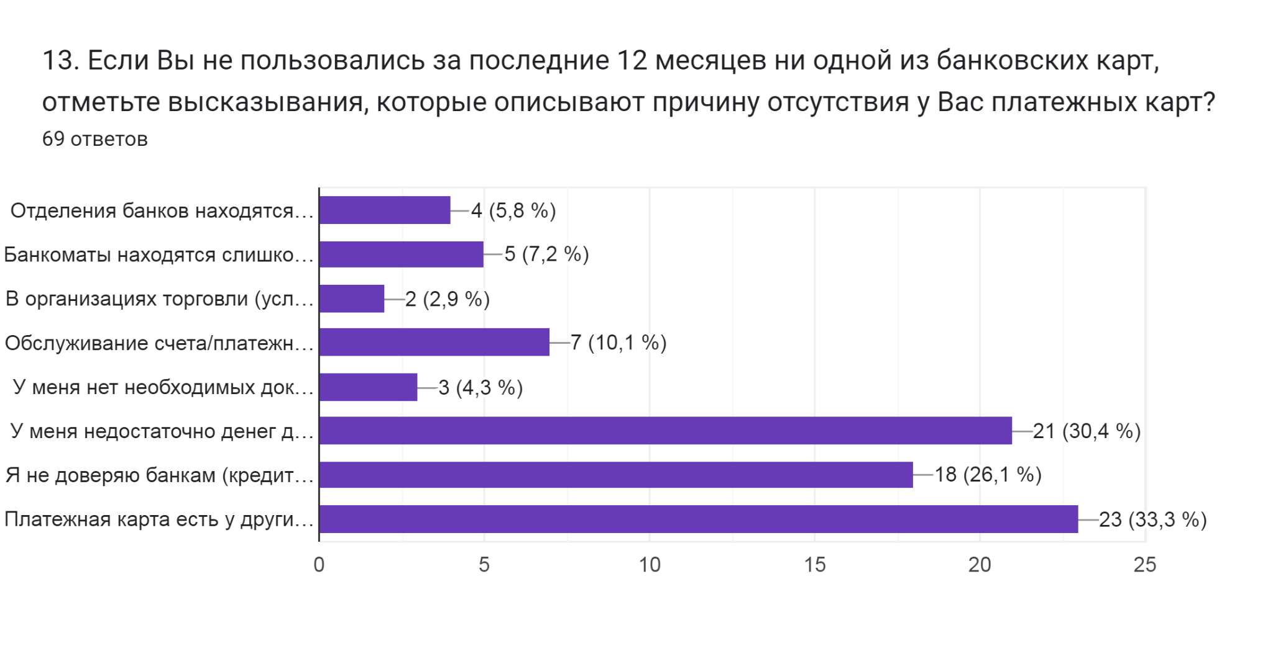

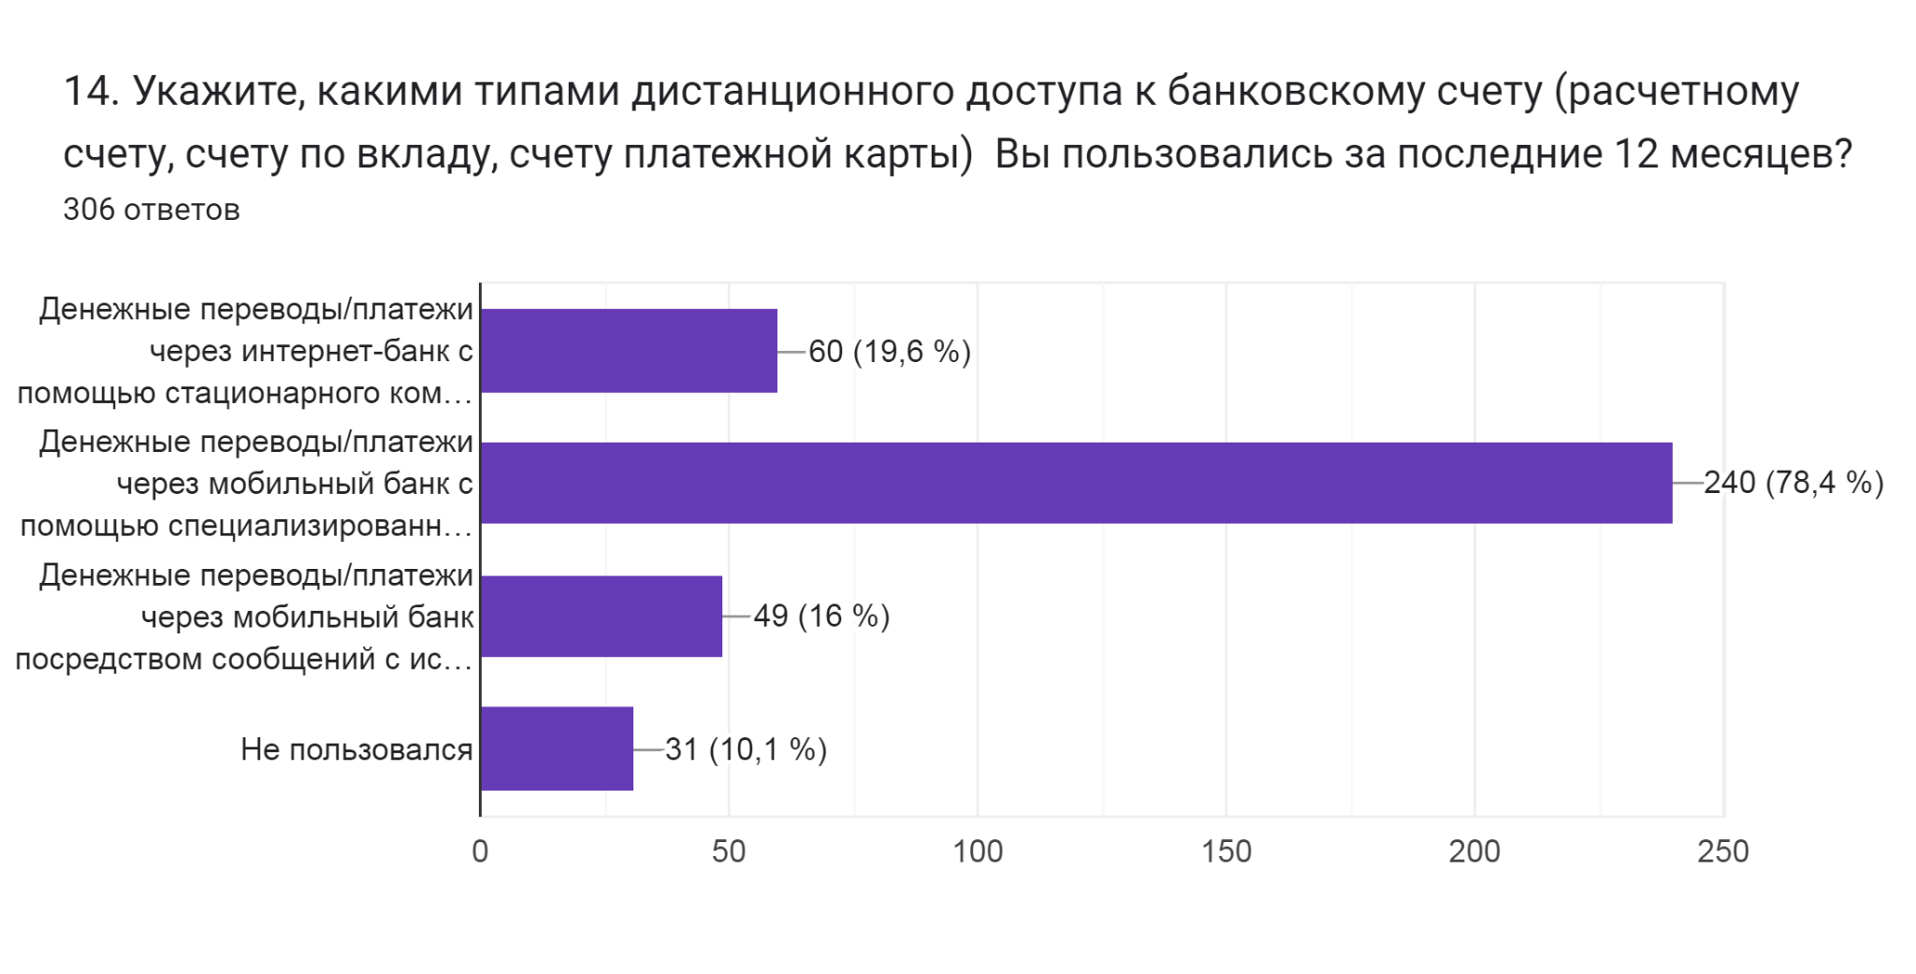
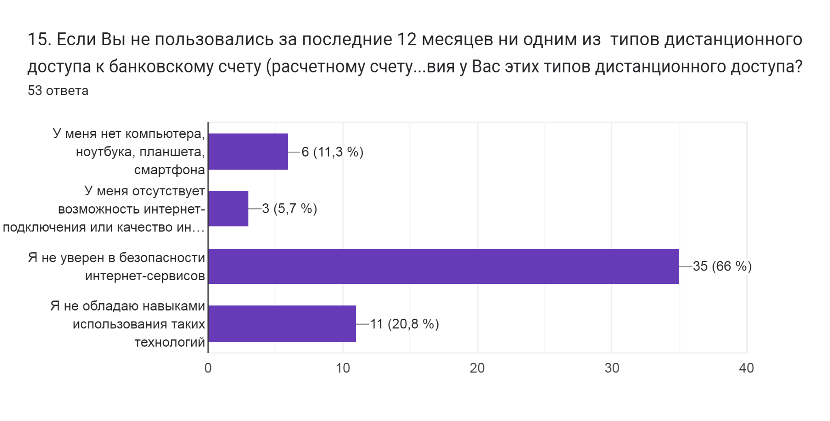

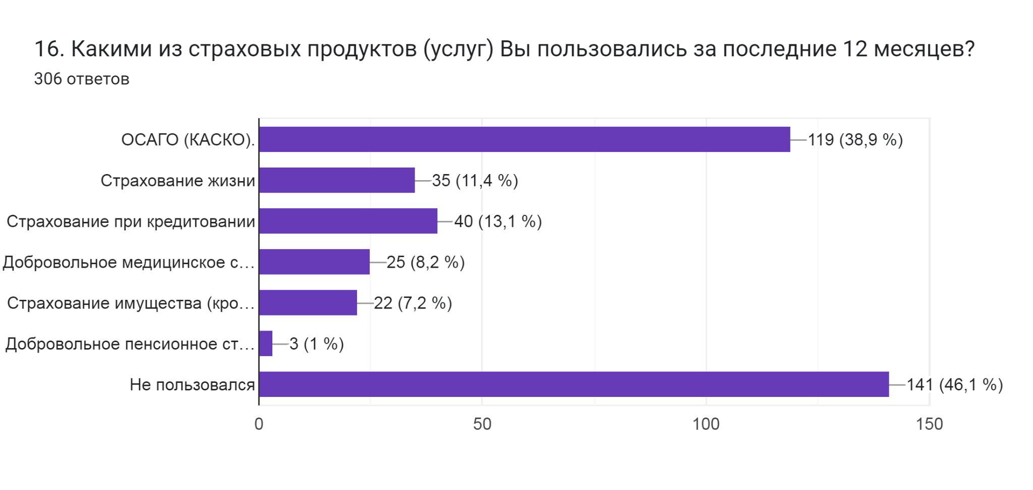

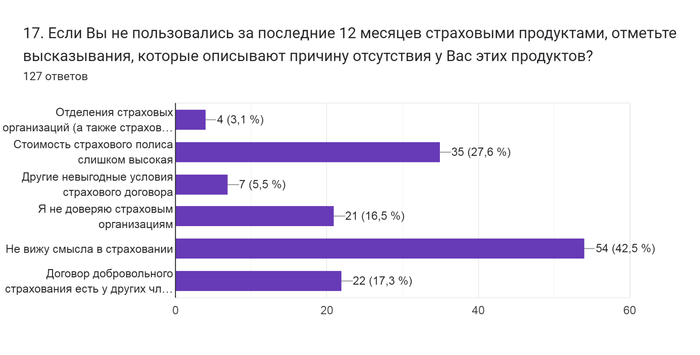

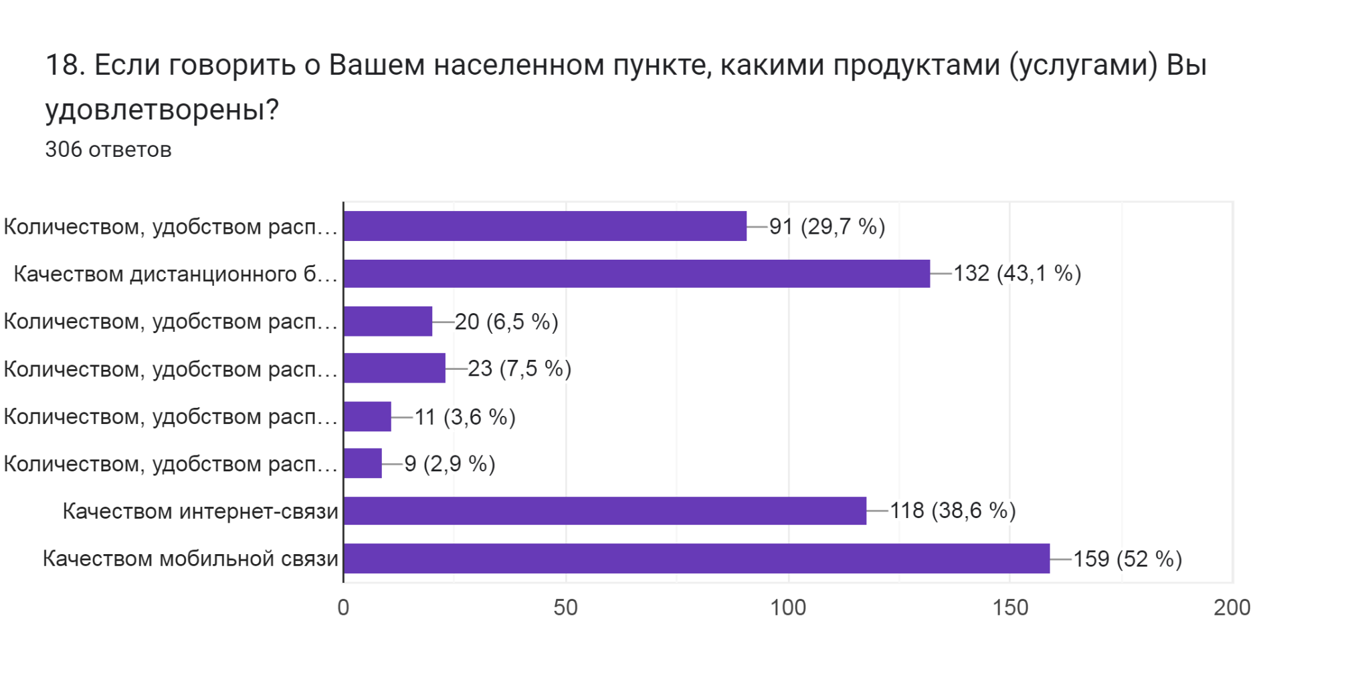

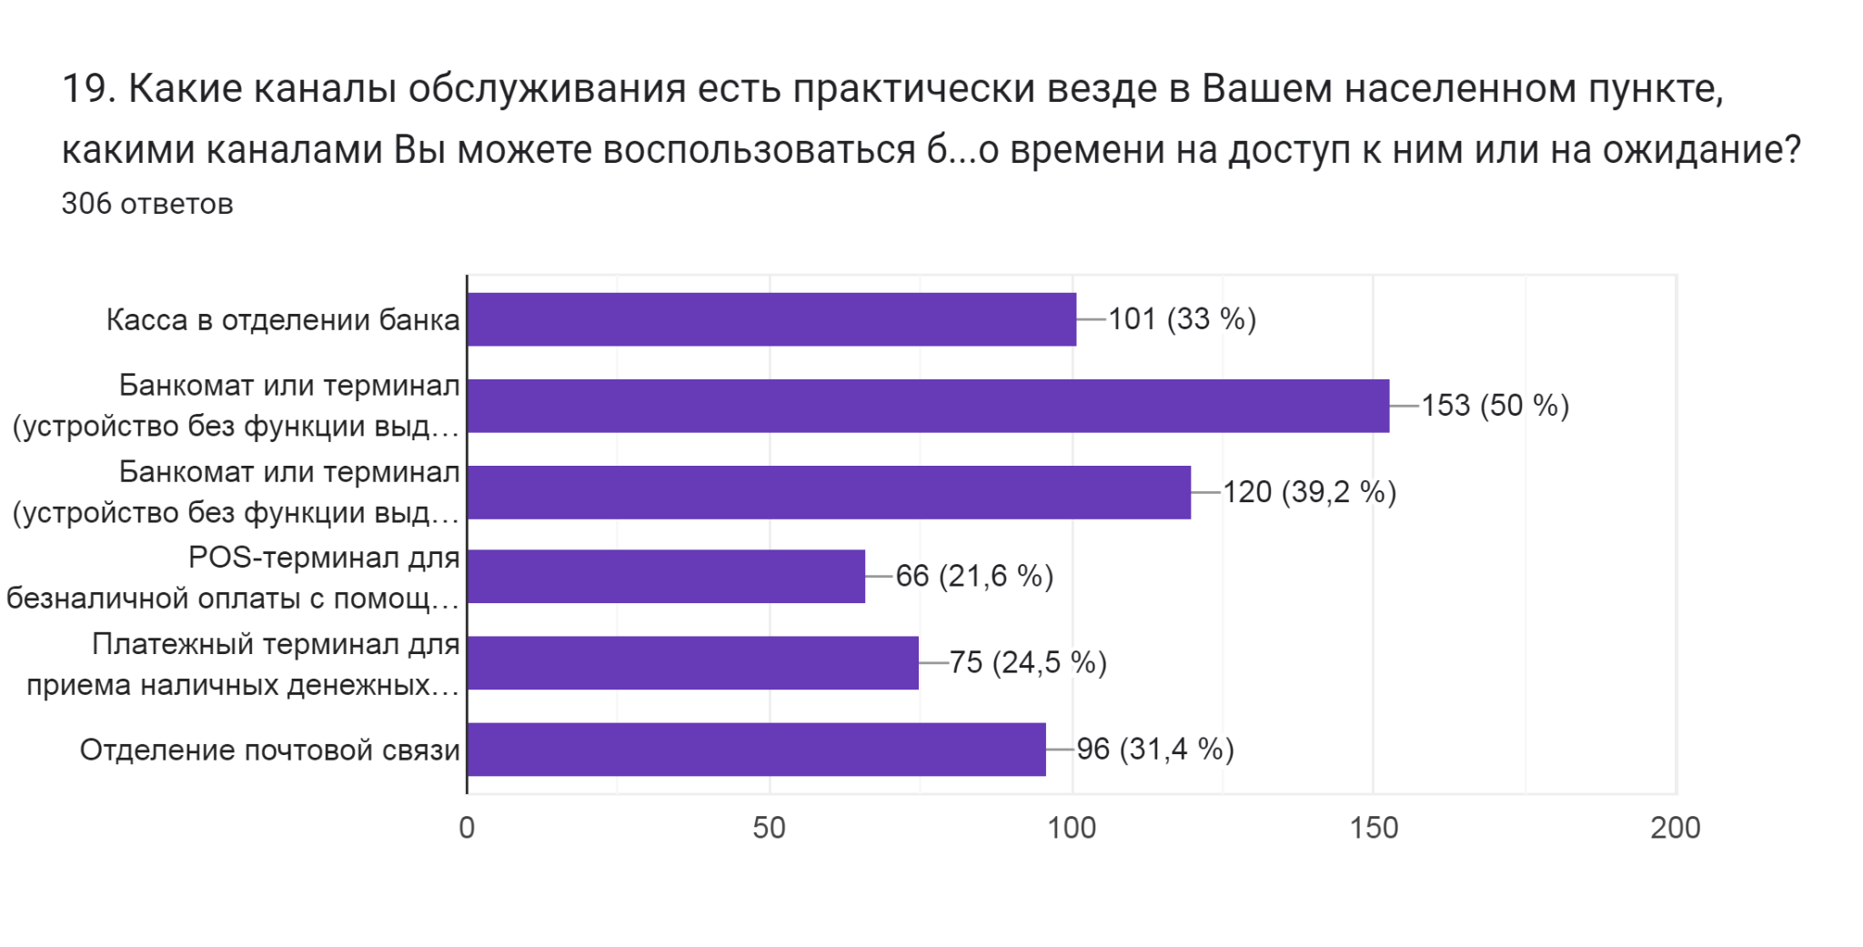
Выводы:

Основное количество респондентов, также, как и в 2021 году:
- не пользуются доходными финансовыми продуктами (услугами) – 53,9% (за 2022 год – 83,7%), из них по причине недостаточности свободных денег – 64,3% (за 2022 год – 68,2%);
- не пользуются заемными финансовыми продуктами (услугами) - 48,7% (за 2022 год – 66,2%), из них по причине «Не люблю кредиты/займы/не хочу жить в долг» - 54,4% (за 2022 год – 48,1%);
- не пользуются страховыми продуктами (услуг) - 46,1% (за 2022 год – 66,4%), из них по причине: «Не вижу смысла в страховании» – 42,5% (за 2022 год – 39,4%); «стоимость страхового полиса слишком высокая» – 27,6% (за 2022 год – 21,9%); «я не доверяю страховым организациям» – 16,5% (за 2022 год – 21,6%), что свидетельствует о большем доверии к страховым организациям по сравнении с 2022 годом, при увеличении количества респондентов, которые не находят необходимости в страховых продуктах.
Зарплатной банковской картой пользуются 87,9% респондентов (за 2022 год – 83%), кредитной – 31,7%, что выше 2022 года на 12,8% (за 2022 год – 18,9%).
Денежными переводами «переводы/платежи» через мобильный банк с помощью специализированного мобильного приложения (программы) для смартфона или планшета, также, как и в 2022 году, используют 78,4% (за 2022 год – 78,3%), при том, что снижается уверенность в безопасности интернет-сервисов – 66,0% респондентов не уверены в безопасности (за 2022 год – 37,0%).

Проведенный мониторинг свидетельствует о росте финансовой грамотности населения.

